

**АДМИНИСТРАЦИЯ**

**МУНИЦИПАЛЬНОГО ОБРАЗОВАНИЯ**

**ПЛАВСКИЙ РАЙОН**

**ПОСТАНОВЛЕНИЕ**

|  |  |
| --- | --- |
| от 02.10.2024 | №1370 |

**Об утверждении схемы водоснабжения муниципального образования город Плавск Плавского района Тульской области на 2024-2034 гг.**

# В соответствии с Федеральным законом от 07.12.2011 № 416-ФЗ «О водоснабжении и водоотведении», постановлением Правительства Российской Федерации от 05.09.2013 №782 «О схемах водоснабжения и водоотведения», Федеральным законом от 06.10.2003 №131-ФЗ «Об общих принципах организации местного самоуправления в Российской Федерации», на основании ст. 24 Устава муниципального образования город Плавск Плавского района, ст.ст. 34, 41 Устава муниципального образования Плавский район Администрация муниципального образования Плавский район ПОСТАНОВЛЯЕТ:

1. Утвердить схему водоснабжения муниципального образования город Плавск Плавского района Тульской области на 2024-2034 гг. (Приложение №1).

2. Опубликовать постановление в официальном печатном средстве массовой информации муниципального образования Плавский район «Вести Плавского района» и разместить его на официальном сайте муниципального образования Плавский район.

3. Постановление вступает в силу со дня опубликования.

|  |  |  |
| --- | --- | --- |
| **Глава администрации муниципального образования Плавский район** |  | **А.Р. Гарифзянов** |

Приложение №1

к постановлению администрации

муниципального образования

Плавский район

от 02.10.2024 №1370



**Схема водоснабжения муниципального образования   
г. Плавск Плавского района**

**Тульской области на 2024-2034 гг.**

**Плавск 2024 г.**

**Оглавление**

|  |  |  |
| --- | --- | --- |
| № п/п | Наименование | № стр |
| 1 | **Глава 1**  **Исходные данные для разработки Схемы водоснабжения** | 7 |
| 2 | **Глава 2** |  |
| 2.1. | **Раздел 1**  Существующее положение в сфере водоснабжения г. Плавск | 7 |
| 2.1.1. | Описание и анализ функциональной структуры существующих систем водоснабжения и действующей системы управления | 8 |
| 2.1.2. | Структура системы водоснабжения МО г. Плавск и территориально-институционального деления МО г. Плавск на зоны действия предприятий, организующих водоснабжение МО г. Плавск | 10 |
| 2.1.3. | Описание состояния существующих источников водоснабжения и водозаборных сооружений | 11 |
| 2.1.4. | Описание существующих сооружений очистки и подготовки воды, включая оценку соответствия применяемой технологической схемы требованиям обеспечения нормативов качества и определение существующего дефицита (резерва) мощности | 15 |
| 2.1.5. | Описание технологических зон водоснабжения (отдельно для каждого водопроводного сооружения) | 17 |
| 2.1.6. | Описание состояния и функционирования существующих насосных станций, включая оценку энергоэффективности насосного оборудования при подаче воды | 18 |
| 2.1.7. | Описание состояния и функционирования водопроводных сетей систем водоснабжения, включая оценку амортизации сетей | 20 |
| 2.1.8. | Определение возможности обеспечения качества воды в процессе транспортировки | 23 |
| 2.1.9. | Описание территории МО г. Плавск, неохваченных централизованной системой водоснабжения | 24 |
| 2.1.10. | Описание существующих технических и технологических проблем в водоснабжении г. Плавск | 25 |
| 2.2. | **Раздел 2**  Существующие балансы производительности сооружений системы водоснабжения и потребления воды и удельное водопотребление | 27 |
| 2.2.1. | Балансы производительности сооружений системы водоснабжения и удельного водопотребления | 29 |
| 2.2.2. | Общий водный баланс подачи и реализации воды, включая оценку и анализ структурных составляющих неучтенных ресурсов и потерь воды при ее производстве и транспортировке | 30 |
| 2.2.3. | Территориальный водный баланс подачи воды по зонам действия водопроводных сооружений (годовой и в сутки максимального водопотребления) | 31 |
| 2.2.4. | Структурный водный баланс реализации воды по группам потребителей | 31 |
| 2.2.5. | Сведения о действующих нормах удельного водопотребления и о фактическом удельном водопотреблении с указанием способов его оценки | 31 |
| 2.2.6. | Описание системы коммерческого приборного учета воды, отпущенной из сетей абонентам и анализ планов по установке приборов учета. Анализ резервов и дефицитов производственных мощностей системы водоснабжения поселения. | 33 |
| 2.2.7. | Энергетические характеристики оборудования системы водоснабжения | 35 |
| 2.2.8. | Технические характеристики участков водопроводных сетей, включая годы начала эксплуатации | 36 |
| 2.2.9. | Схемы водозаборов и очистных сооружений системы водоснабжения | 46 |
| 2.2.10. | Статистика отказов водопроводных сетей (аварий, инцидентов) за предшествующие 5 (пять) лет | 47 |
| 2.2.11. | Существующие процедуры диагностики состояния водопроводных сетей и планирования капитальных (текущих) ремонтов | 47 |
| 2.2.12. | Перечень потребителей (абонентов) обеспеченных коммерческим приборным учетом воды и планы по установке приборов учета воды | 48 |
| 2.2.13. | Регламенты функционирования службы ведения режимов водопроводных сетей и диспетчерской службы | 49 |
| 2.2.14. | Схемы автоматизации и обслуживания насосных станций | 49 |
| 2.2.15. | Базовые значения ключевых показателей энергетической и экономической эффективности забора, очистки и транзита воды по водопроводным сетям | 51 |
| 2.2.16. | Зоны действия каждого источника водоснабжения всех организаций водоснабжения, зоны эксплуатационной ответственности (зоны деятельности) организаций водоснабжения и транзитных организаций | 52 |
| 2.2.17. | Предложения для определения потенциальной ГРО в сфере водоснабжения города Плавска | 52 |
| 2.3. | **Раздел 3**  Перспективное потребление коммунальных ресурсов в сфере водоснабжения | 53 |
| 2.3.1. | Фактическое и ожидаемое потреблении воды (годовое, среднесуточное, максимальное среднесуточное) | 53 |
| 2.3.2. | Описание территориальной структуры потребления воды, согласно отчетам организаций, осуществляющих водоснабжение с территориальной разбивкой по технологическим зонам водопроводных станций | 54 |
| 2.3.3. | Оценка расходов воды на водоснабжение по типам абонентов | 55 |
| 2.3.4. | Фактические и планируемые потери воды при ее транспортировке (годовые, среднесуточные значения) | 55 |
| 2.3.5. | Перспективный водный баланс (общий, территориальный по водопроводным сооружениям, а также структурный по группам потребителей) | 55 |
| 2.3.6. | Расчет требуемой мощности водозаборных и очистных сооружений | 56 |
| 2.3.7. | Перечень объектов подлежащих комплексному капитальному ремонту | 56 |
| 2.3.8. | Перечень объектов нового строительства, в том числе: объектов жилищного фонда, объектов общественного фонда | 57 |
| 2.3.9. | Основные показатели, характеризующие водопотребление объектов нового строительства | 58 |
| 2.3.10. | Карта расчетных элементов деления территории | 59 |
| 2.3.11. | Справочник наименований расчетных элементов территориального деления и справочник соответствия принятых наименований с существующими в Генеральном плане (по состоянию на 01.10.2024) | 59 |
| 2.3.12. | Описание расчетных элементов территориального деления в существующем (на момент разработки схемы водоснабжения) и перспективном состояниях | 60 |
| 2.3.13. | Базовый спрос на коммунальный ресурс и прогноз | 59 |
| 2.3.14. | Карты расчетных элементов территориального деления и перспективной мощности водозаборных и очистных сооружений | 60 |
| 2.4. | **Раздел 4**  Предложения по строительству, реконструкции и технического перевооружения объектов системы водоснабжения | 60 |
| 2.4.1. | План реконструкции, нового строительства и технического перевооружения объектов системы водоснабжения | 63 |
| 2.4.2. | Оценка капитальных затрат в новое строительство, реконструкцию и техническое перевооружение объектов систем водоснабжения | 63 |
| 2.4.3. | Оценка мощностей резервирования части имеющихся мощностей (для новых сооружений) | 64 |
| 2.5.1. | **Раздел 5**  Планы реконструируемых и предлагаемых к новому строительству магистральных водопроводных сетей | 64 |
| 2.5.2. | План развития систем диспетчеризации, телемеханизации и систем управления режимами водоснабжения на объектах организаций, осуществляющих водоснабжение | 65 |
| 2.5.3. | Оценка капитальных затрат на развитие систем диспетчеризации, телемеханизации и систем управления режимами водоснабжения на объектах организаций, осуществляющих водоснабжение | 65 |
| 2.5.4. | План развития системы коммерческого учета водопотребления организациями, осуществляющими водоснабжение | 65 |
| 2.5.5. | Предложения по сокращению неучтенных расходов и потерь воды при транспортировке | 65 |
| 2.5.6. | Оценка возможности сокращения давления в водопроводной сети за счет изменения ее структуры и устройства квартальных и внутридомовых насосных станций подкачки | 65 |
| 2.5.7. | Схема зонирования водопроводной сети | 66 |
| 2.5.8. | Решение по обеспечению централизованного водоснабжения на территориях, где оно отсутствует | 67 |
| 2.5.9. | Описание маршрутов прохождения линейного объекта по территории поселения, городских округов (трассы), примерные места размещения насосных станций, резервуаров, водонапорных башен | 67 |
| 2.6. | **Раздел 6**  Экологические аспекты мероприятий по строительству и реконструкции объектов централизованной системы водоснабжения | 68 |
| 2.7. | **Раздел 7**  Оценка капитальных вложений в новое строительство, реконструкцию и модернизацию объектов централизованного водоснабжения. | 69 |
| 2.8. | **Раздел 8**  Решение по бесхозяйным сетям | 69 |
| 2.9. | **Раздел 9**  **Обосновывающие материалы к Схеме водоснабжения** | 69 |
| 2.9.1. | Предложения по определению ГРО с установлением границ ее деятельности и зон действия источников и водопроводных сетей на территории МО г. Плавск | 69 |
| 2.9.2. | Базовый уровень ключевых показателей развития водоснабжения МО г. Плавск | 69 |
|  | Приложение | 70 |

**Глава 1**

**Исходные данные для разработки Схемы водоснабжения**

См. Приложение №1

**Глава 2**

**Раздел 1**

**2.1 Существующее положение в сфере водоснабжения г. Плавск**

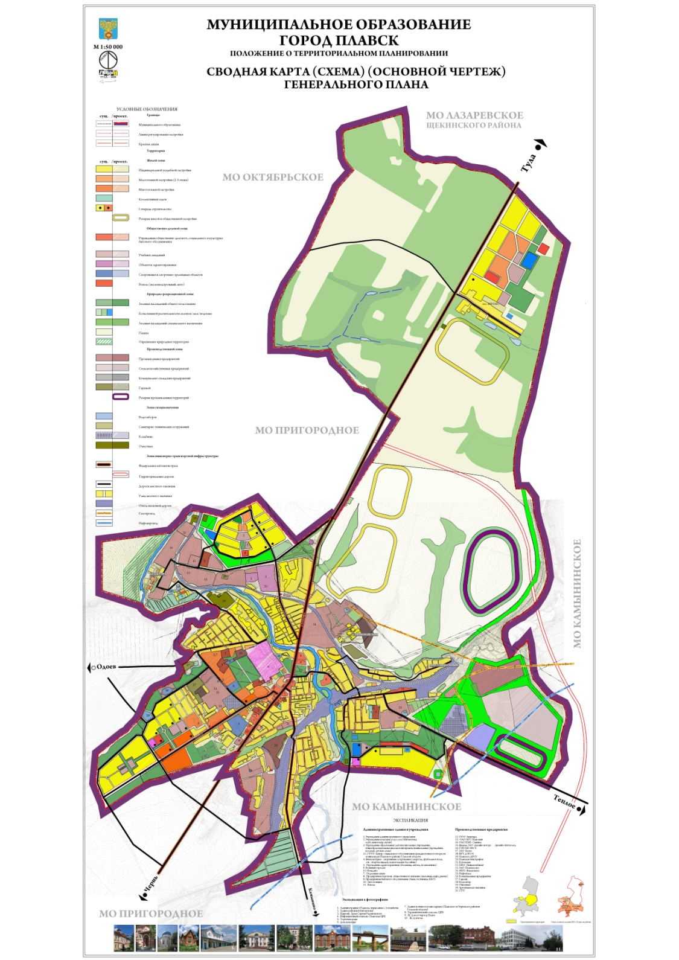

Городское поселение муниципальное образование город Плавск Плавского района входит в состав муниципального образования Плавский район.

Площадь поселения составляет 18,64 кв.км. В состав городского поселения входит 1 населенный пункт г. Плавск. Общая численность населения на 01.01.2024 года - 15711 человек.

МО г. Плавск расположен в южной части Тульской области на р. Плава (бассейн р. Упы). Территория МО г.Плавск граничит с муниципальными образованиями Плавского района :

- с юга с МО Камынинское;

- с севера и с запада с МО Пригородное;

- с востока с землями Щекинского района Тульской области.

Территория МО г. Плавск Плавского района Тульской области расположена в пределах южного крыла Московского артезианского бассейна и является в основном областью питания водоносных горизонтов южного крыла Московской синеклизы.

На описываемой территории в отложениях четвертичной системы, мезозоя, нижнего карбона и верхнего девона выделяются следующие водоносные горизонты и комплексы:

1. Водоносный горизонт совместных четвертичных отложений;

2. Верхнечетвертичный аллювиальный водоносный горизонт;

3. Воды покровных отложений;

4. Воды спорадического распространения днепровской морены;

5. Подднепровский флювиогляционный водоносный горизонт;

6. Воды спорадического распространения в отложениях аптского яруса;

7. Яснополянский водоносный горизонт;

8. Упинский водоносный горизонт;

9. Хованско-Лебедянский водоносный комплекс;

Территория города находится в зоне интенсивного водообмена. Здесь эрозионная сеть прорезает всю водонасыщенную толщу верхней зоны, вплоть до Хованско-Лебедянского комплекса. Воды пресные, по химическому составу гидро-карбонатно-кальциевые и кальциево-магниевые и лишь примерно с глубины 120,0 м ниже вреза эрозионной сети, воды слабо минерализованные.

Водоснабжение г. Плавска основано на водах Хованско-Лебедянских отложений. Воды Хованско-Лебедянского комплекса на описываемой территории в основном пресные, гидрокарбонатные натриево-кальциевые. Минерализация вод составляет от 1,0 до 0,6 г/л, преобладает 0,2-0,4 г/л. Общая жесткость колеблется в пределах 4,7-7,3 мг/экв, преобладает 4-5 мг/экв., то есть воды умеренно-жесткие. Подземные воды Хованско-Лебедянского водоносного комплекса почти повсеместно являются напорными.

**2.1.1. Описание и анализ функциональной структуры существующих систем водоснабжения и действующей системы управления**

Источником хозяйственно-питьевого водоснабжения города Плавска являются подземные воды Хованско-Лебедянского водоносного комплекса и Упинского водоносного горизонта.

Отбор подземных вод осуществляется для водоснабжения населения г. Плавска, обеспечения производственных нужд предприятий, а также для обеспечения водой прочих организаций.

Городской комплекс водоснабжения водопровод обслуживается муниципальным унитарным предприятием муниципального образования Плавск Плавского района «Плавский водоканал» (МУП «Плавский водоканал»).

Водоснабжение г. Плавска осуществляется от 3-х городских водозаборов и 6-ти комплексов водозаборных сооружений:

1. Водозабор №1 расположен в центре г. Плавска, по ул. Свободы д. 7. В границах водозабора находится 3 артскважины, функционируют из которых только 2. Поднимаемая вода от каждой из артскважины поступает в два накопительных резервуара чистой воды объёмом по 250 м3. Водоподготовка поднимаемой воды не производится. Из РЧВ вода поступает на насосную станцию II подъёма и далее в водопроводную сеть города. На насосном оборудовании установлен частотный преобразователь, позволяющий регулировать давление в системе. Следует отметить, что на сегодняшний день функционирующих скважин более чем достаточно для поддержания необходимого уровня воды в РЧВ.

Артскважины имеют первый пояс ЗСО радиусом 30 м, в пределах участка водозабора источники загрязнения подземных вод отсутствуют.

2. Водозабор №2 находится в юго-западной части г. Плавска в долине р. Локна. В границах территории водозабора находится 1 артскважина, вторая артскважина расположена на расстоянии 400 м от объекта. Поднимаемая вода из артскважин поступает в 2 накопительных РЧВ объёмом по 500 м3. Водоподготовка поднимаемой воды не производится, предусмотренная проектом хлораторная не функционирует. Из РЧВ вода поступает на насосную станцию II подъёма и далее в водопроводную сеть города. На насосном оборудовании установлен частотный преобразователь, позволяющий регулировать давление в системе.

Артскважины имеют первый пояс ЗСО радиусом 45-50 м, в пределах участка водозабора источники загрязнения подземных вод отсутствуют.

3. Водозабор №3 расположен на правом берегу р. Плава у железнодорожного моста Московской железной дороги в г. Плавске на ул. Свердлова. В границах водозабора находятся 5 артскважин. Из 4-х артскважин по общей всасывающей линии вода поступает в насосную станцию и далее в водопроводную сеть города. Пятая артскважина не эксплуатируется. На насосном оборудовании установлен частотный преобразователь, позволяющий регулировать давление в системе. Водоподготовка поднимаемой воды не производится.

Артскважины имеют первый пояс ЗСО радиусом 15-20 м, в пределах участка водозабора источники загрязнения подземных вод отсутствуют. Объекты водозабора огорожены забором.

4. Водозабор №4 находится в центре города Плавска по ул. Победы,5 на территории производственного предприятия «Баско». В границах водозабора имеется 2 артскважины, поднимаемая вода от которых поступает в водонапорную башню. Данный водозабор служит резервным источником водоснабжения котельной №5. Водоподготовка поднимаемой воды не производится.

5. Водозабор №5 находится в южной части города Плавска на ул. Луговая. В границах водозабора находится 1 артскважина с водонапорной башней (не используется), поднимаемая вода от которой напрямую поступает в водопроводную сеть города. На насосном оборудовании скважины установлен частотный преобразователь, позволяющий регулировать давление в системе. Водоподготовка поднимаемой воды не производится.

Артскважина имеет первый пояс ЗСО радиусом 15-20 м, в пределах участка водозабора источники загрязнения подземных вод отсутствуют.

6. Водозабор №6 находится в северной части города Плавска на территории п. Белая Гора. В границах водозабора расположены 2 артскважины. Подача питьевой воды в централизованную водопроводную сеть осуществляется от одной, вторая обеспечивает водоснабжение котельной №16. На насосном оборудовании скважин установлены частотные преобразователи, позволяющие регулировать давление в системе. Водоподготовка поднимаемой воды не производится.

Артскважины имеют первый пояс ЗСО радиусом 30 м, в пределах участка водозабора источники загрязнения подземных вод отсутствуют.

7. Водозабор №7 находится на территории п. Агролес. В границах водозабора расположены 2 артскважины, поднимаемая вода от которых поступает в водонапорную башню, а затем в водопроводную сеть поселка. Водоподготовка поднимаемой воды не производится.

Артскважины не имеют первого пояса ЗСО, в пределах участка водозабора источники загрязнения подземных вод отсутствуют.

8. Водозабор №8 расположен в южной части города Плавска по ул. Заводская. В границах водозабора расположена одна артскважина, поднимаемая вода от которой поступает в водонапорную башню, а затем в водопроводную сеть города. Водоподготовка поднимаемой воды не производится.

Артскважина имеет первый пояс ЗСО радиусом 15-20 м, в пределах участка водозабора источники загрязнения подземных вод отсутствуют.

9. Водозабор №9 находится в восточной части города Плавска по ул. Островского. В границах водозабора расположена одна артскважина и водонапорная башня. Данный водозабор для подъема воды не используется. Водоснабжение улицы Островского обеспечивается через перемычку (труба ПНД-ДУ63) от водопроводной сети ул. Луговая (от водозабора №5).

Все артезианские скважины работают в автоматическом режиме.

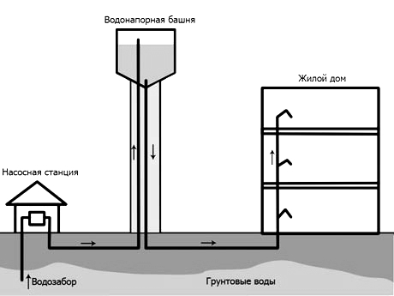

Рис. 1 Упрощенная схема работы водозаборов №№3-9

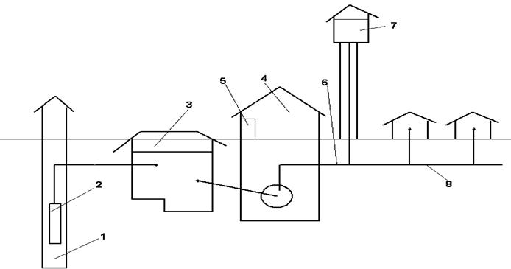

Рис. 2 Упрощенная схема централизованного водоснабжения насосных станций водозаборов №1, №2

1 – источник водоснабжения (скважина, или группа скважин); 2 — водоподъемник; 3 – сборный резервуар; 4 – насосная станция второго подъема; 5 — установка для обеззараживания воды; 6 – водовод; 7 – водонапорная башня; 8 – распределительная сеть

**2.1.2. Структура системы водоснабжения МО г. Плавск и территориально-институционального деления МО г. Плавск на зоны действия предприятий, организующих водоснабжение МО г. Плавск**

Эксплуатация системы водоснабжения г. Плавска возложена на МУП «Плавский водоканал», которое в соответствии с постановлением администрации МО Плавский район от 02.10.2024 года № 1369 «Об определении гарантирующей организации для централизованных систем холодного водоснабжения и водоотведения на территории муниципального образования город Плавск Плавского района» является гарантирующей организацией в сфере водоснабжения г. Плавска.

Организация находится по адресу: 301470 Тульская область г. Плавск ул. Коммунаров д.45.

Генеральный директор: Синенков Алексей Михайлович. Тел. 8(48752) 2-24-30.

Все объекты водоснабжения находятся в собственности МО город Плавск Плавского района и в 2024 годы переданы в МУП «Плавский водоканал» в хозяйственное ведение.

**2.1.3.Описание состояния существующих источников водоснабжения и водозаборных сооружений**

Источниками водоснабжения являются подземные источники – артезианские скважины. В зоне обслуживания МУП «ВКХ» имеется 18 артскважин, 14 из которых эксплуатируется для организации водоснабжения потребителей МУП ВКХ. Ввод объектов водоснабжения в эксплуатацию осуществлялся в период с 1917 по 1993 гг. Общая протяженность сетей, находящихся в МО г. Плавск составляет 69,2 км., срок эксплуатации 30-50 лет.

**Таблица 2.1.3.1 Существующие источники водоснабжения и водозаборные сооружения**

|  |  |  |
| --- | --- | --- |
| **№**  **п/п** | **Характер информации** | **Характеристика подземного источника** |
| Водозабор №1 | | |
| 1 | Геологическая характеристика  расположения  водозабора | Находится в центре г. Плавска по ул. Свободы,7  Год ввода в эксплуатацию - до 1917г.  В 1967-1972гг. проведена реконструкция.  В составе:  - скважина №1-1967г. /ЭЦВ-8-16-140 /-переведена в наблюдательную;  - скважина №2-1972 г. /ЭЦВ 10-120-60/ -рабочая;  - скважина №3-1972 г. / ЭЦВ 10-120-60/ -рабочая;  - резервуары чистой воды емк. 2х.250=500м3  - центробежные насосы Д. 200-95, 3ед.  Проектная мощность при работе двух насосов составляет-4608м3/сутки |
| 2 | Наличие ЗСО  первого, второго поясов. | Все скважины водозабора имеют первый пояс ЗСО радиусом 15-30 м.  В пределах участка водозабора источники загрязнения подземных вод – отсутствуют.  Насосная станция II подъема и резервуары чистой воды огорожены забором из металлической сетки. В пределах водозабора нет промышленных предприятий, кладбищ и других источников загрязнения подземных вод. |
| 3 | Технология водоподготовки | Водоподготовка питьевой воды проектом не предусмотрена.  Обеззараживание воды предусмотрено с применением бактерицидной установки. |
| 4 | Сборные водопроводные сети и водопроводы | Общая протяженность водопроводных сетей - 49529 м.п.  - материал – чугун, сталь.  - диаметр трубопроводов от 25 до200мм.  - износ -81,3% |
| Водозабор №2 | | |
| 1 | Геологическая характеристика  расположения  водозабора | Находится в юго-западной части г. Плавска в долине р. Локна.  Год ввода в эксплуатацию 1977-1980гг.  В составе 2 рабочих скважин, пробуренных на Плавский водоносный безнапорный горизонт. Скважины расположены на расстоянии 400 м друг от друга на правобережной пойме р. Локна:  - скважина №1-1978г. /ЭЦВ 10-120-60/ -рабочая;  - скважина №2-1980г. /ЭЦВ 10-120-60/ -рабочая;  -резервуары чистой воды емк. 2х500=1000м3.  Проектная мощность составляет-4608м3/сутки |
| 2 | Наличие ЗСО  первого, второго поясов. | Водозаборные скважины (№№ 1,2) имеют первый пояс ЗСО радиусом 45-50 м.  В пределах участка водозабора источники загрязнения подземных вод – отсутствуют.  Насосная станция II подъема и резервуары чистой воды огорожены забором из металлической колючей проволоки. В пределах площади водозабора нет промышленных предприятий, кладбищ и других источников загрязнения подземных вод. |
| 3 | Технология водоподготовки | Водоподготовка питьевой воды проектом не предусмотрена.  Для обеззараживания воды предусмотрена хлораторная. |
| 4 | Сборные водопроводные сети и водопроводы | Протяженность водопроводных сетей - 6026,1м.п.  - материал – сталь.  - диаметр трубопроводов от 100 до250мм.  - износ -81,3% |
| Водозабор №3 | | |
| 1 | Геологическая характеристика  расположения  водозабора | Расположен на правом берегу р. Плава у железнодорожного моста Московской железной дороги в г. Плавске по ул. Свердлова  Год ввода в эксплуатацию – до 1917года  В составе:  -скважины №1,2,3,4 пробурены до 1917г. объедены в одну всасывающую линию диаметром 150мм;  - скважина №5 не эксплуатируется;  - насос ЦНС-38-66- рабочий, ВКС10-54 –резерв, 2 ед.  Проектная мощность составляет-729,6 м3/сутки. |
| 2 | Наличие ЗСО  первого, второго поясов. | Водозаборные скважины имеют первый пояс ЗСО радиусом 15-20 м.  В пределах участка водозабора источники загрязнения подземных вод – отсутствуют.  Насосная станция I подъема огорожена забором. В пределах площади водозабора нет промышленных предприятий, кладбищ и других источников загрязнения подземных вод. |
| 3 | Технология водоподготовки | Водоподготовка питьевой воды проектом не предусмотрена. |
| 4 | Сборные водопроводные сети и водопроводы | Протяженность водопроводных сетей - 4797м.п.  - материал – чугун, сталь.  - диаметр трубопроводов от 25 до150 мм.  - износ -81,3% |
| Водозабор №4 | | |
| 1 | Геологическая характеристика  расположения  водозабора | Находится в центре города Плавска по ул. Победы на территории промышленного предприятия «Баско»  Год ввода в эксплуатацию – 1970.  В составе:  - скважина №1, ЭЦВ 8-25-125/ не эксплуатируется:  - скважина№2, ЭЦВ 8-25-125/ не эксплуатируется.  Проектная мощность составляет-1280м3/сутки. |
| 2 | Наличие ЗСО  первого, второго поясов. | Водозаборные скважины имеют первый пояс ЗСО радиусом 15-20 м.  в пределах участка водозабора источники загрязнения подземных вод – отсутствуют.  Скважины находятся на территории промышленных предприятий: ООО «Баско» в районе котельной №5 |
| 3 | Технология водоподготовки | - водоподготовка питьевой воды проектом не предусмотрена. |
| 4 | Сборные водопроводные сети и водопроводы | Протяженность водопроводных сетей (в составе водозабора №1) . |
| Водозабор №5 | | |
| 1 | Геологическая характеристика  расположения  водозабора | Находится в южной части города Плавска по ул. Луговая.  Год ввода в эксплуатацию-1993г.  В составе:  - скважина / ЭЦВ 6-10-110/ -рабочая, водонапорная башня Рожновского.  Проектная мощность составляет-192м3/сутки |
| 2 | Наличие ЗСО  первого, второго поясов. | Водозаборная скважина имеют первый пояс ЗСО радиусом 15-20 м.  в пределах участка водозабора источники загрязнения подземных вод – отсутствуют.  В пределах площади водозабора нет промышленных предприятий, кладбищ и других источников загрязнения подземных вод. |
| 3 | Технология водоподготовки | Водоподготовка питьевой воды проектом не предусмотрена. |
| 4 | Сборные водопроводные сети и водопроводы | Протяженность водопроводных сетей - 1000м.п.  - материал – чугун, сталь.  - диаметр трубопроводов 50 -100 мм  - износ 65 % |
| Водозабор №6 | | |
| 1 | Геологическая характеристика  расположения  водозабора | Находится в северной части города Плавска на правом берегу р. Плава на территории п. Белая Гора.  Год ввода в эксплуатацию - 1972г.  В составе:  - скважина №1 1972г-./ ЭЦВ 8-40-120/ -рабочая (для МКД)  - скважина №2 1972г.-/ ЭЦВ 8-25-150/ -рабочая (котельная №16)  Проектная мощность составляет-1248м3/сутки |
| 2 | Наличие ЗСО  первого, второго поясов. | Скважины водозабора имеют первый пояс ЗСО радиусом 30 м.,  Территории ограждены забором, в пределах участка водозабора источники загрязнения подземных вод – отсутствуют.  В пределах площади водозабора нет промышленных предприятий, кладбищ и других источников загрязнения подземных вод. |
| 3 | Технология водоподготовки | Водоподготовка питьевой воды проектом не предусмотрена. |
| 4 | Сборные водопроводные сети и водопроводы | Протяженность водопроводных сетей -5050м.п.  - материал – чугун, сталь.  - диаметр трубопроводов 50-100 мм  - износ 81,3% |
| Водозабор №7 | | |
| 1 | Геологическая характеристика  расположения  водозабора | Находится на территории п. Агролес.  Год ввода в эксплуатацию -1965 г.  В составе:  - скважина №1 1965 г-./ ЭЦВ 6-10-110/ -рабочая;  - скважина №2 1965 г.-/ ЭЦВ 6-10-110/ -рабочая, водонапорная башня Рожновского.  Проектная мощность составляет- 192 м3/сутки |
| 2 | Наличие ЗСО  первого, второго поясов. | - Скважины водозабора не имеют первого пояса ЗСО,  в пределах участка водозабора источники загрязнения подземных вод – отсутствуют.  - В пределах площади водозабора нет промышленных предприятий, кладбищ и других источников загрязнения подземных вод. |
| 3 | Технология водоподготовки | - водоподготовка питьевой воды проектом не предусмотрена. |
| 4 | Сборные водопроводные сети и водопроводы | Протяженность водопроводных сетей - 1315 м.п.  - материал – чугун, сталь.  - диаметр трубопроводов 25-100 мм  - износ 81,1% |
| Водозабор №8 | | |
| 1 | Геологическая характеристика  расположения  водозабора | Находится в южной части города на территории транспортного предприятия Плавское ОП ООО «Тульская ТК» (ул. Заводская)  Год ввода в эксплуатацию - 1975 г.  В составе:  - скважина №1 1972г-./ ЭЦВ 6-10-110/ -рабочая, ВБ-25  Проектная мощность составляет-192 м3/сутки |
| 2 | Наличие ЗСО  первого, второго поясов. | Скважина водозабора имеет первый пояс ЗСО радиусом 15 м.,  Территория ограждена забором, в пределах участка водозабора источники загрязнения подземных вод отсутствуют. |
| 3 | Технология водоподготовки | Водоподготовка питьевой воды проектом не предусмотрена. |
| 4 | Сборные водопроводные сети и водопроводы | Протяженность водопроводных сетей (в составе водозабора №1) . |
| Водозабор №9 | | |
| 1 | Геологическая характеристика  расположения  водозабора | Находится в восточной части города Плавска по ул. Островского  Год ввода в эксплуатацию - 1971г.  В составе:  - скважина/ ЭЦВ 8-25-125/ не эксплуатируется, водонапорная башня ВБ-27.  Проектная мощность составляет-480м3/сутки. |
| 2 | Наличие ЗСО  первого, второго поясов. | Водозаборная скважина имеет первый пояс ЗСО радиусом 15-20 м.  В пределах участка водозабора источники загрязнения подземных вод отсутствуют.  В пределах площади водозабора нет промышленных предприятий, кладбищ и других источников загрязнения подземных вод. |
| 3 | Технология водоподготовки | Водоподготовка питьевой воды проектом не предусмотрена. |
| 4 | Сборные водопроводные сети и водопроводы | Протяженность водопроводных сетей -1500м.п.  - материал – чугун, сталь.  - диаметр трубопроводов от 25 до 100 мм  - износ 83% |

**2.1.4. Описание существующих сооружений очистки и подготовки воды, включая оценку соответствия применяемой технологической схемы требованиям обеспечения нормативов качества и определение существующего дефицита (резерва) мощности**

Исходная вода соответствует нормативным значениям по качеству. Качество воды из артезианских скважин соответствуют СанПиН 2.1.4.1074-01. Протоколы лабораторных испытаний см. в Приложении №2

Основными проблемами являются:

- снижение качества подземной воды;

- нарушение очистки сточных вод и загрязнение речной сети, в связи с тем, что подземные и поверхностные воды представляют единый комплекс;

Обеззараживание воды производится:

- с помощью установки обеззараживания воды ОДВ-200 вертикального исполнения, установленной на водозаборе № 1;

- путём введения раствора гипохлорита натрия марки А при концентрации активного хлора 50 мг/л в накопительной емкости (резервуар чистой воды) на водозаборе № 1 и № 2.

При необходимости дезинфекция водопроводной сети от водозабора № 1 проводится через накопительные емкости (резервуары чистой воды) объемным методом. При расчете количества гипохлорита натрия марки А учтена протяженность сети и объем воды в емкости, а именно:

- протяженность сети от ВЗУ № 1 – 47 км;

- диаметр сети от ВЗУ - 100 мм;

- объем РЧВ – 500 м3;

- общий объем сети с учетом емкости и вероятных потерь (3%) – 881 м3.

Дезинфекция проводится путем 5-кратного введения (каждый час) рабочего раствора гипохлорита натрия марки А с содержанием активного хлора 190 мг/л в количестве 35 кг (19%-ный раствор) в накопительную емкость (резервуар чистой воды) до достижения значении концентрации остаточного хлора 0,5 мг/л в накопительной емкости (резервуаре чистой воды) и концентрации остаточного хлора в точках водоразбора (у населения) – 0,3-0,5 мг/л.

Дезинфекция водопроводной сети от водозабора № 2 проводится через накопительные емкости (резервуары чистой воды) объемным методом. При расчете количества гипохлорита натрия марки А учтена протяженность сети и объем воды в емкости, а именно:

- протяженность сети от ВЗУ № 2 – 6 км;

- диаметр сети от ВЗУ - 100 мм;

- объем РЧВ – 1000 м3;

- общий объем сети с учетом емкости и вероятных потерь (3%) – 1050 м3.

Дезинфекция проводится путем 5-кратного введения (каждый час) рабочего раствора гипохлорита натрия марки А с содержанием активного хлора 190 мг/л в количестве 50 кг (19%-ный раствор) в накопительную емкость (резервуар чистой воды) до достижения значении концентрации остаточного хлора 0,5 мг/л в накопительной емкости (резервуаре чистой воды) и концентрации остаточного хлора в точках водоразбора (у населения) – 0,3-0,5 мг/л.

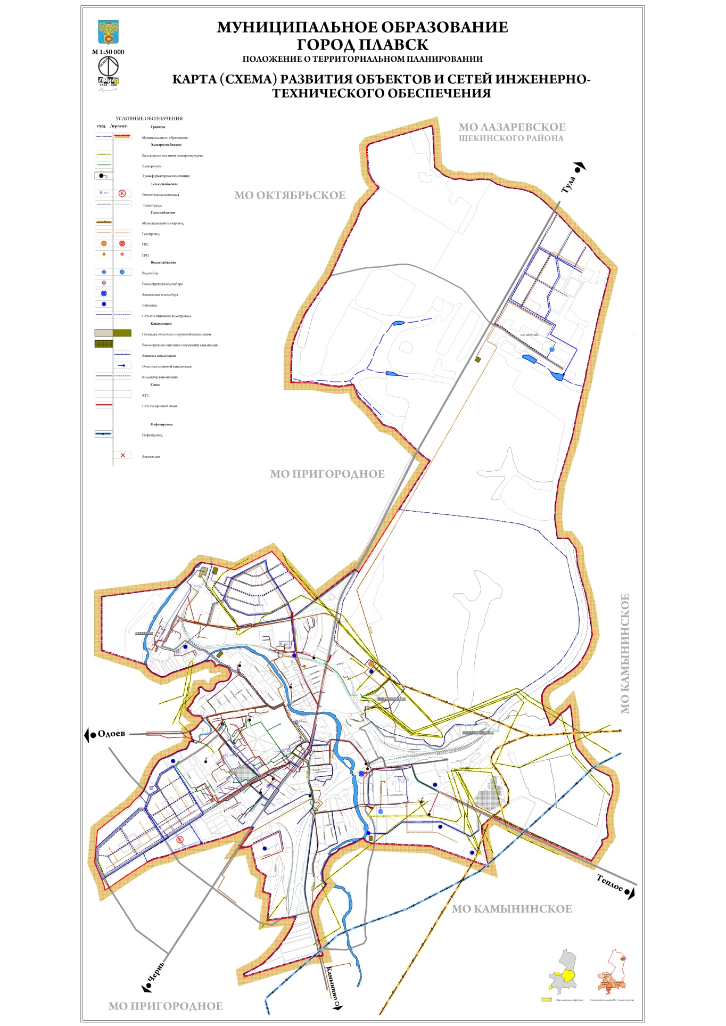

Артезианские скважины

**2.1.5. Описание технологических зон водоснабжения (отдельно для каждого водопроводного сооружения)**

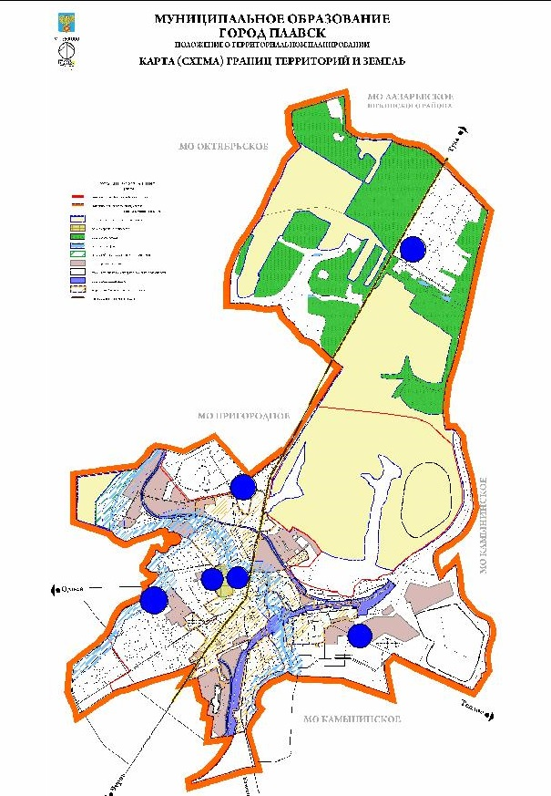

Водозаборы

Технологические зоны действия водозаборов

**2.1.6. Описание состояния и функционирования существующих насосных станций, включая оценку энергоэффективности насосного оборудования при подаче воды**

**Таблица**

**2.1.6.1 Показатели энергоэффективности эксплуатируемых водозаборных сооружений**

|  |  |  |  |  |  |  |  |
| --- | --- | --- | --- | --- | --- | --- | --- |
| №  п/п | Водозаборный комплекс | 2022 г. | | | 2023 г. | | |
| Объем поданной воды, тыс. м3 | Затраты эл/энергии, тыс. кВт*ч | Удельный показатель затрат эл/энергии, кВт*ч/куб. м | Объем поданной воды, тыс. м3 | Затраты эл/энергии, тыс. кВт*ч | Удельный показатель затрат эл/энергии, кВт*ч/куб. м |
| 1 | Водозабор № 1 (г. Плавск, ул. Свободы, 7) | 746 | 950 | 1,27 | 809,4 | 989,7 | 1,223 |
| 2 | Водозабор № 2 (г. Плавск, р-он реки Локна) | 400 | 553,3 | 1,38 | 408,2 | 550,9 | 1,35 |
| 3 | Водозабор № 3 (г. Плавск, ул. Свердлова) | 199 | 112,2 | 0,56 | 220,5 | 124,3 | 0,564 |
| 4 | Водозабор №4 (г. Плавск, ул. Победы, д.1, ООО «Баско») | н/д | н/д | н/д | н/д | н/д | н/д |
| 5 | Водозабор № 5 (г. Плавск, ул. Луговая) | 18 | 14 | 0,78 | 35,8 | 28,1 | 0,785 |
| 6 | Водозабор № 6 (г. Плавск, п. Белая Гора) | 154 | 106 | 0,69 | 132,4 | 160,9 | 1,215 |
| 7 | Водозабор №9  (ул. Островского) | н/д | н/д | н/д | н/д | н/д | н/д |
| Всего | | 1517 | 1735,5 | 1,14 | 1615,1 | 1860,8  88 | 1,152 |

Как видно из таблицы в период с 2022-2023 гг. наблюдается ухудшение общего удельного показателя затрат электроэнергии на подъём и транспортировку воды, в большей степени связанного с повышением износа установленного оборудования и разбалансированности гидравлических режимов систем в целом.

**Таблица 2.1.6.2. Характеристика эксплуатируемых насосных станций**

|  |  |  |  |  |  |  |  |  |  |
| --- | --- | --- | --- | --- | --- | --- | --- | --- | --- |
| №  п/п | Наименование | Марка насоса, мощность электродвигателя | Работа/Резерв | Наличие  ЧРП | Наличие  приборов  учёта | Год  ввода | Износ, % | | Рабочее  давление,  кгс/см2 |
| бух. | физ. |
| 1 | Технологическая зона №1 | | | | | | | | |
| 1.1 | Водозабор №1 | | | | | | | | |
| Насосная станция 2 подъема | 1Д 200-90, 90 кВт | Работа - 2 шт./ Резерв - 1 шт. | есть | нет | 2021 | 62 | 88 | 7,8 |
| 1.2 | Водозабор №2 | | | | | | | | |
| Насосная станция 2 подъема | 1Д 200-90А, 75 кВт | Работа - 1 шт./ Резерв - 2 шт. | есть | нет | 2024 | 62 | 86 | 6,8 |
| 1.3 | Водозабор №3 | | | | | | | | |
| Насосная станция 2 подъема | ЦНС-38-66, 22 кВт | Работа - 1 шт./ Резерв - 1 шт. | есть | нет | 1980 | 62 | 90 | 2,5 |

**Таблица 2.1.6.3 Показатели реализации воды эксплуатируемых насосных станций**

|  |
| --- |
| **Водозабор №1** |
| ЭЦВ 8-16-140 остановлен, ЭЦВ 10-120-60, ЭЦВ 10-120-60  Проектная мощность при работе двух насосов составляет-4608м3/сутки  Фактический подъем воды за 2023 год составил- 809419 м3  (в среднем -2217,57 м3/сутки)  Реализация потребителям за 2023 год составила- 500970 м3  (в среднем – 1372,5 м3/сутки) |
| **Водозабор №2** |
| ЭЦВ 10-120-60, ЭЦВ 10-120-60  Проектная мощность при работе двух насосов составляет-4608м3/сутки  Фактический подъем воды за 2023 год составил - 408258 м3  (в среднем – 1118,52 м3/сутки)  Реализация потребителям за 2023 год составила -255776 м3  (в среднем – 700,76 м3/сутки) |
| **Водозабор №3** |
| Насос ЦНС-38-66- рабочий и ВКС10-54 –резерв.  Проектная мощность при работе насоса составляет- 729,6м3/сутки  Фактический подъем воды за 2023 год составил- 220531 м3  (в среднем – 604,19 м3/сутки)  Реализация потребителям за 2023 год составила 145563 м3  (в среднем – 398,8 м3/сутки) |

**2.1.7. Описание состояния и функционирования водопроводных сетей систем водоснабжения, включая оценку амортизации сетей**

Водопроводные сети находится в неудовлетворительном состоянии. Амортизационный износ водопроводной сети в целом по городу Плавск составляет 81,3%.

**Таблица 2.1.7.1**

|  |  |  |  |  |  |
| --- | --- | --- | --- | --- | --- |
| Наименование улицы | Вид собственности | Материал труб | Диаметр труб, мм | Протяженность, м.п. | количество колонок/гидрантов |
| Водопроводные сети МО г. Плавск | МО г. Плавск | сталь/чугун/пластмасс | 25/250 | 69217 | 48/42 |

**Таблица 2.1.7.2 Состояние сетей водоснабжения**

|  |  |  |  |  |
| --- | --- | --- | --- | --- |
| Материал | Чугун | Сталь | Пластмасса | Итого по условным диаметрам |
| В зоне водозаборов №1,2,3,4,8 | | | | |
| Условный диаметр, мм | Ду< 50 | | | |
| Протяжённость, пог. м |  | 5806,8 | 214,3 | 6021,1 |
| Износ, % |  | 85 | 40 | 83,5 |
| Условный диаметр, мм | 50 <Ду< 100 | | | |
| Протяжённость, пог. м | 4019,9 | 14171,6 | 297,8 | 18489,3 |
| Износ, % | 80 | 85 | 40 | 83,2 |
| Условный диаметр, мм | 100 <Ду< 200 | | | |
| Протяжённость, пог. м | 35243,1 | 598,5 | - | 35841,6 |
| Износ, % | 80 | 85 | - | 80,1 |
| Общая протяжённость по материалам, пог. м | 39263 | 20576,9 | 512,1 | 60352 |
| Износ, % | 80,0 | 85,0 | 40 | 81,3 |
| В зоне водозабора №6 (мкр. п. Белая Гора) | | | | |
| Условный диаметр, мм | Ду< 50 | | | |
| Протяжённость, пог. м | - | - | - | - |
| Износ, % | - | - | - | - |
| Условный диаметр, мм | 50 <Ду< 100 | | | |
| Протяжённость, пог. м | 3700 | 1350 | - | 5050 |
| Износ, % | 80 | 85 | - | 81,3 |
| Условный диаметр, мм | 100 <Ду< 200 | | | |
| Протяжённость, пог. м | - | - | - | - |
| Износ, % | - | - | - | - |
| Общая протяжённость по материалам, пог. м | 3700 | 1350 | - | 5050 |
| Износ, % | 80,0 | 85,0 | - | 81,3 |
| В зоне водозабора №5 (ул. Луговая) | | | | |
| Условный диаметр, мм | Ду< 50 | | | |
| Протяжённость, пог. м | - | - | - | - |
| Износ, % | - | - | - | - |
| Условный диаметр, мм | 50 <Ду< 100 | | | |
| Протяжённость, пог. м | 1000 | - | - | 1000 |
| Износ, % | 65 | - | - | 65 |
| Условный диаметр, мм | 100 <Ду< 200 | | | |
| Протяжённость, пог. м | - | - | - |  |
| Износ, % | - | - | - |  |
| Общая протяжённость по материалам, пог. м | 1000 | - | - | 1000 |
| Износ, % | 65,0 | - | - | 65,0 |
| В зоне водозабора №9 (ул. Островского) | | | | |
| Условный диаметр, мм | Ду< 50 | | | |
| Протяжённость, пог. м | - | 400 | - | 400 |
| Износ, % | - | 85 | - | 85 |
| Условный диаметр, мм | 50 <Ду< 100 | | | |
| Протяжённость, пог. м | 600 | 500 | - | 1100 |
| Износ, % | 80 | 85 | - | 82 |
| Условный диаметр, мм | 100 <Ду< 200 | | | |
| Протяжённость, пог. м |  |  |  |  |
| Износ, % |  |  |  |  |
| Общая протяжённость по материалам, пог. м | 600 | 900 |  | 1500 |
| Износ, % | 80 | 85,0 | - | 83 |
| В зоне водозабора №7(п. Агролес) | | | | |
| Условный диаметр, мм | Ду< 50 | | | |
| Протяжённость, пог. м | - | 300 | - | 300 |
| Износ, % | - | 85 | - | 85 |
| Условный диаметр, мм | 50 <Ду< 100 | | | |
| Протяжённость, пог. м | 1015 |  |  | 1015 |
| Износ, % | 80 |  |  | 80 |
| Условный диаметр, мм | 100 <Ду< 200 | | | |
| Протяжённость, пог. м |  |  |  |  |
| Износ, % |  |  |  |  |
| Общая протяжённость по материалам, пог.м | 1015 | 300 |  | 1315 |
| Износ, % | 80 | 85 |  | 81,1 |
| Всего по МО город Плавск | | | | |
| Условный диаметр, мм | Ду< 50 | | | |
| Протяжённость, пог. м |  | 6506,8 | 214,3 | 6721,1 |
| Износ, % |  | 85 | 40 | 83,7 |
| Условный диаметр, мм | 50 <Ду< 100 | | | |
| Протяжённость, пог. м | 10334,9 | 16021,6 | 297,8 | 26654,3 |
| Износ, % | 78,5 | 85 | 40 | 82 |
| Условный диаметр, мм | 100 <Ду< 200 | | | |
| Протяжённость, пог. м | 32243,1 | 598,5 |  | 35841,6 |
| Износ, % | 80 | 85 |  | 80,1 |
| Общая протяжённость по материалам, пог. м | 45578 | 23126,9 | 512,1 | 69217 |
| Износ, % | 80 | 85 | 40 | 81,3 |

В водопроводной сети присутствует большое количество стальных и чугунных труб с длительным сроком эксплуатации, что в свою очередь сказывается на высокой аварийности сети водоснабжения.

**2.1.8. Определение возможности обеспечения качества воды в процессе транспортировки**

Для обеспечения качества услуг транспортировки воды необходима замена трубопроводов из стали. Вода характеризуется повышенным содержанием железа и имеет повышенную жесткость, превышающую ПДК в 1,2 раза. Высокое содержание солей и повышенная жесткость воды способствует коррозии и зарастанию трубопроводов водоснабжения, отопления, а также котлов и водонагревателей на котельных города.

При реконструкции объектов водоснабжения в системе водоподготовки необходимо предусмотреть станции обеззараживания и обезжелезивания воды.

С целью контроля качества подаваемой потребителям воды на артскважинах, станциях второго подъёма, в местах водоразбора системы регулярно (по графику) производится взятие и исследование проб воды на химический, микробиологический и радиационный состав.

Следует выделить следующее:

• Все пробы на объектах водозаборов и в распределительной сети соответствуют требованиям по микробиологическому составу;

• По радиологическим исследованиям все показатели взятых проб соответствуют нормам;

• По химическому составу наблюдается несоответствие показателя «Жесткость общая» на всех объектах водозаборов (отклонение не превышает 1,2 раза ПДК);

• По химическому составу также наблюдается не соответствие показателя «Стронций» на объектах водозабора №6 (мкр. п. Белая Гора) и №5 (ул. Луговая), отклонение не превышает 1,7 раза ПДК.

**Таблица 2. 1.8.1. Гигиенические нормы и ПДК измеряемых основных показателей**

|  |  |  |
| --- | --- | --- |
| №  п/п | Показатель | Нормируемое значение |
| Показатели радиоактивных нуклидов | | |
| 1 | Суммарная альфа-радиоактивность | не более 0,2 Бк/кг |
| 2 | Суммарная бета-радиоактивность | не более 1 Бк/кг |
| 3 | Rn-222 | не более 60 Бк/кг |
| Химический состав | | |
| 1 | Запах при 20 °С | не более 2 балла |
| 2 | Привкус | не более 2 балла |
| 3 | Цветность | не более 20 град. Цветность |
| 4 | Мутность | не более 1,5 мг/дм3 |
| 5 | Водородный показатель | в пределах 6-9 ед. pH |
| 6 | Общая минерализация (сухой остаток) | не более 1000 мг/дм3 |
| 7 | Жесткость общая | не более 7,0 моль/дм3 |
| 8 | Железо (общее) | не более 0,5 мг/дм3 |
| 9 | Аммиак (по азоту) | не более 1,5 мг/дм3 |
| 10 | Нитриты | не более 3,3 мг/дм3 |
| 11 | Нитриты | не более 3,3 мг/дм3 |
| 12 | Нитраты (по NO3) | не более 45 мг/дм3 |
| 13 | Сульфаты | не более 500 мг/дм3 |
| 14 | Хлориды | не более 300 мг/дм3 |
| 15 | Фториды | не более 1,5 мг/дм3 |
| 16 | Стронций | не более 7 мг/дм3 |
| Микробиологический состав | | |
| 1 | Общие микробное число в 1,0 мл | не более 50 КОЕ в 1 мл |
| 2 | Общие колиформные бактерии в 100 мл | не допускаются |
| 3 | Термотолерантныеколиформные бактерии в 100 мл | не допускаются |
| 4 | КолифагиБОЕ в 100 мл | не допускаются |

Следует отметить, что, как правило, определяемые показатели носят периодичный характер и требуют более длительных и частых наблюдений.

**2.1.9. Описание территорий МО г. Плавск, неохваченных централизованной системой водоснабжения**

Зон неохваченных централизованной системой водоснабжения на территории г. Плавск не имеется.

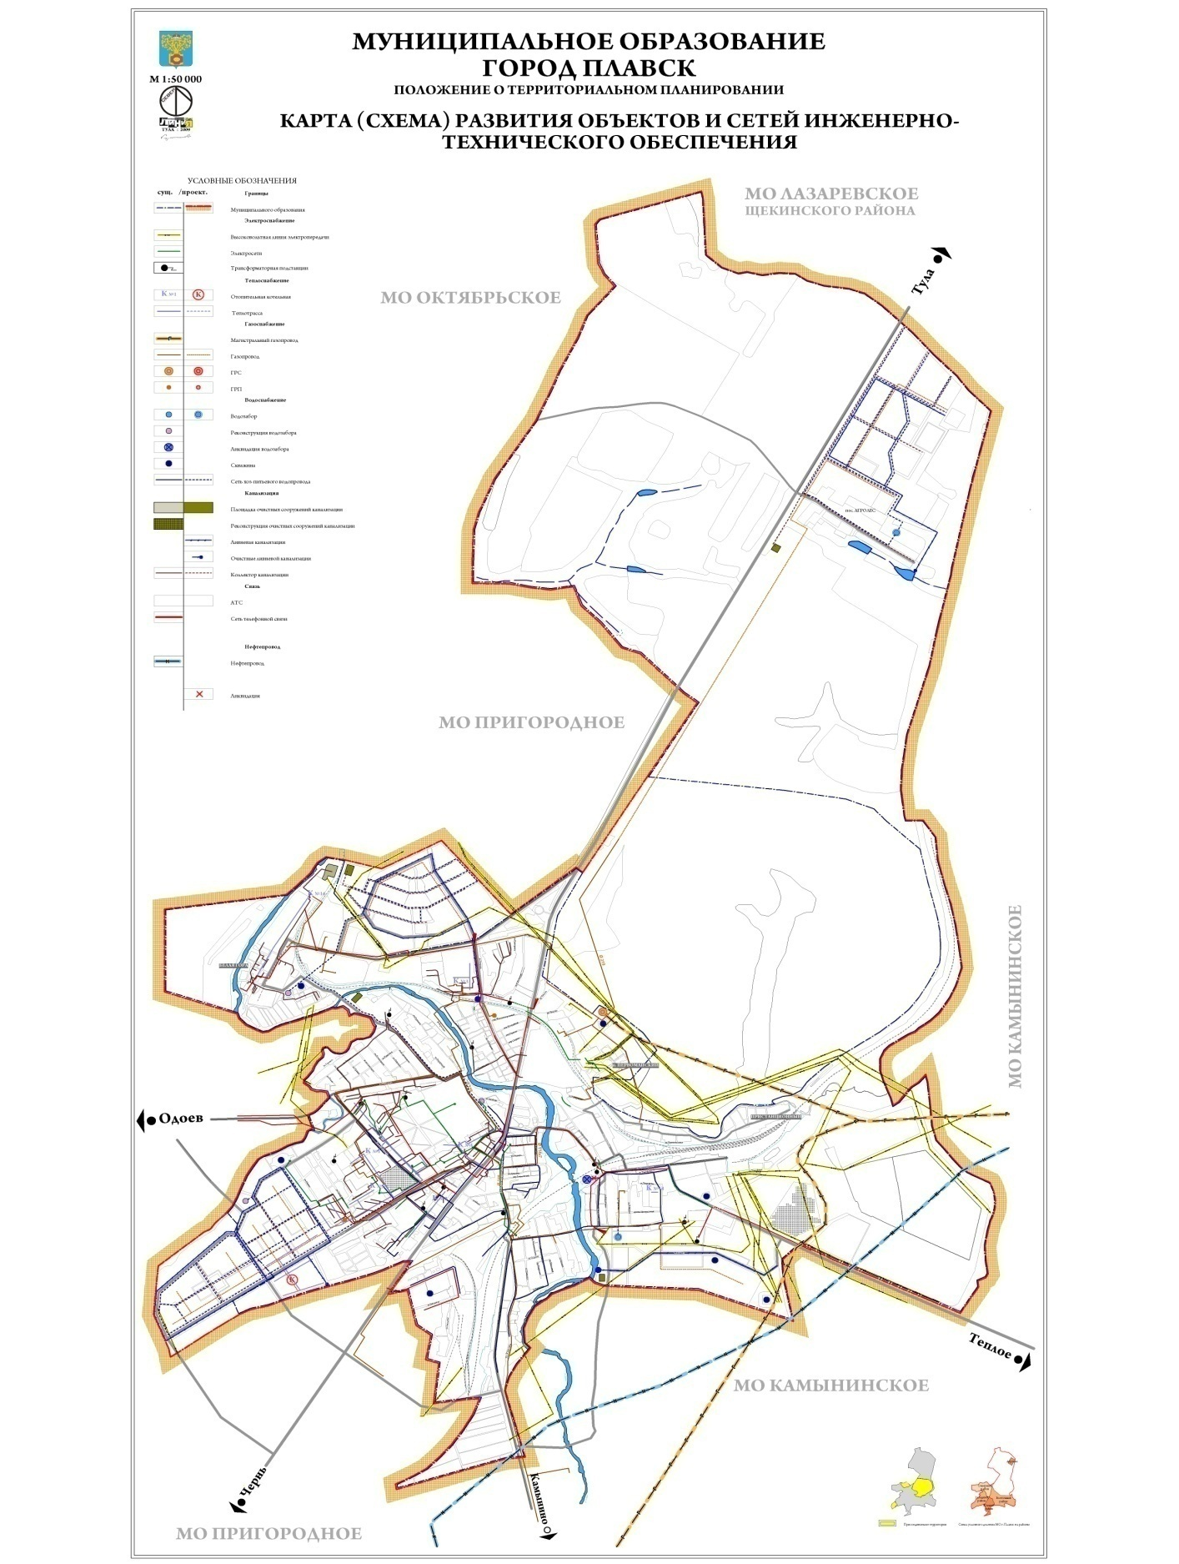

**2.1.10. Описание существующих технических и технологических проблем в водоснабжении г. Плавска**

На сегодняшней день можно выделить следующие взаимосвязанные основные проблемы централизованных систем водоснабжения МО город Плавск:

1. Высокий износ сетей и элементов системы водоснабжения. Большая часть водопроводных сетей города введена в 60-х годах, средний износ составляет более 80% и соответственно требуется замена ветхих сетей. Данное мероприятие в общем объёме приведёт к снижению утечек (потерь) и аварийных ситуаций в линейных элементах систем водоснабжения, а также исключит возможность загрязнения подаваемой воды потребителям.

2. Отсутствие водоподготовительных устройств. На сегодняшний день водоподготовительные объекты, предусмотренные проектами для водозаборных сооружений №1 и №2 не функционируют, на остальных водозаборах также не осуществляется водоподготовка. С учётом качества поднимаемой воды необходимо все водозаборные сооружения обеспечить водоподготовительными устройствами, позволяющими повысить качество подаваемой воды по химическому составу до требуемого уровня, а также обеспечить обеззараживание воды.

3. Отсутствие резервных источников водоснабжения для зон водозаборов №4 (ул. Луговая), №6 (п. Белая Гора), №9 (ул. Островского), №7 (п. Агролес), №8 (ул. Заводская) позволяет говорить о ненадёжном функционировании данных систем. Одним из вариантов повышения надёжности работы является объединение данных систем с системой в границах водозаборов №1, №2, №3 или обеспечением данных зон резервными источниками водоснабжения. Так же следует отметить, что для водозабора №6 (п. Белая Гора) в часы максимального водоразбора возможно наблюдение дефицита мощности, что в первую очередь говорит о необходимости развития водозаборных сооружений в данной зоне.

4. Гидравлическая разбалансированность системы в границах водозаборов №1, №2, №3. На сегодняшний день на водных узлах потребителей наблюдаются низкие показатели напоров/расходов воды несмотря на высокие выходные параметры на насосных станциях II подъёма (до 7,8 кгс/см2). Данное явление в первую очередь вызвано:

- значительными перепадами рельефа местности города Плавска, которые составляют порядка 50 метров; расположение водозаборов находится на отметках 164-169 м над уровнем мирового океана, а вводные узлы потребителей достигают отметки 207 и более метров, что при такой разнице уровней источников и потребителей заведомо не позволяет характеризовать систему как высокоэффективную;

- прокладкой отдельных участков водопроводной сети зауженного диаметра, не соответствующего фактическим расходам потребителей.

Всё вышеизложенное неизбежно приводит к низкоэффективной работе оборудования насосных станций II подъёма водозабора №1 и №2, т. к. при выходных фиксированных параметрах напоров и среднесуточных расходах (водозабора №1 - 7,8 кгс/см2, 58 м3/ч; водозабора №2 - 6,8 кгс/см2, 63 м3/ч) точка работы насосов не попадает в свой эффективный рабочий интервал.

5. Отсутствие систем диспетчеризации водозаборных сооружений и мониторинга технических параметров в основных узлах распределительной сети. Эффективная и рациональная эксплуатация данных систем водоснабжения не возможна без применения элементов диспетчеризации насосных станций с выводом на единый пульт управления. Также во избежание аварийных ситуаций и оперативному реагированию на неполадки работы системы водоснабжения необходимо произвести установку оборудования по измерению параметров давления в основных узлах сети с возможностью передачи данных параметров на единый пульт управления.

6. Отсутствие систем учёта поднимаемой и транспортируемой воды. В соответствии с Федеральным законом от 23.11.2009 N261-ФЗ «Об энергосбережении и о повышении энергетической эффективности и о внесении изменений в отдельные законодательные акты Российской Федерации» производимый и передаваемый ресурс должен подлежать учёту. Установка приборов учёта поднимаемой воды на водозаборных сооружениях в комплексе с оснащением узлами коммерческого учёта потребителей позволит более верно давать оценку состоянию систем и эффективности проводимых мероприятий, определять показатели функционирования систем.

**Раздел 2**

**2.2. Существующие балансы производительности сооружений системы водоснабжения и потребления воды и удельное водопотребление**

Распределение подаваемого ресурса в сеть и полезного отпуска (реализации) в МО город Плавск в соответствии со статистическими данными за 2014-2016 гг. приведено в таблице и на рисунке ниже.

**Таблица 2.2.1 Баланс подачи и реализации воды**

|  |  |  |  |  |  |
| --- | --- | --- | --- | --- | --- |
| № | Наименование | Годовой расход, тыс. м3 | | | Максимальный суточный расход, тыс. м3/сут. |
| 2021 | 2022 | 2023 |
| 1 | Общий забор воды | 1554 | 1517 | 1615 | 4,86 |
| 2 | Расход воды на собственные и технологические нужды | - | - | - | - |
| 3 | Подача в сеть | 1554 | 1517 | 1615 | 4,86 |
| 4 | Потери в сетях | 274 | 409 | 613 | - |
| 17,6% | 27,0% | 38% | - |
| 5 | Реализация услуг водоснабжения, в т.ч. на | 1280 | 1108 | 1002 | 3,9 |
| 5.1 | Население, в том числе: | 894 | 754 | 740 | - |
| 5.1.1 | - многоквартирные дома | 502 | 406 | 385 | - |
| 5.1.2 | - частный сектор | 392 | 348 | 355 | - |
| 5.2 | Бюджетные организации | 84 | 96 | 93 | - |
| 5.3 | Прочие организации | 302 | 258 | 169 | - |

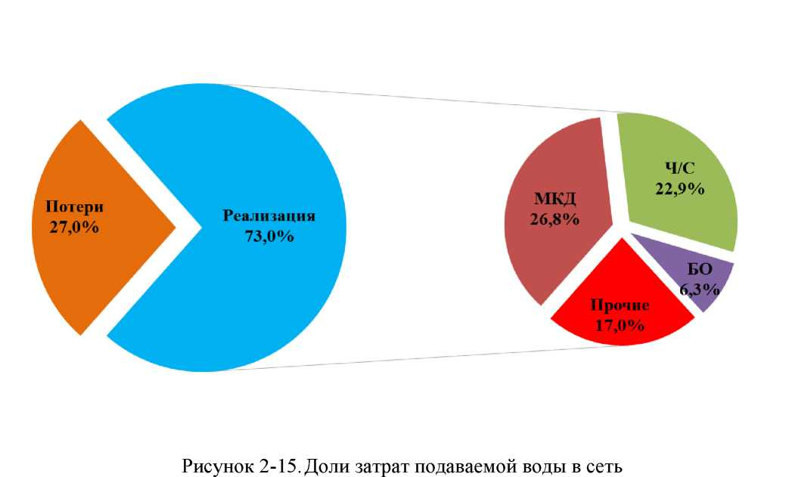

Рисунок 2.2.2 Доли затрат подаваемой воды в 2023 году

В соответствии со статистическими данными общий среднесуточный расход воды по МО город Плавск за последние 3 года составляет 4,28 тыс. м3, с учётом статистически возможного максимального спроса данный показатель может составить порядка 4,86 тыс. м3 в сутки.

**Нормативы**

**потребления коммунальных услуг по холодному водоснабжению,**

**горячему водоснабжению, водоотведению в жилых помещениях**

|  |  |  |  |  |
| --- | --- | --- | --- | --- |
|  | степень благоустройства, тип водоразборного устройства | нормативы потребления коммунальных услуг в жилых помещениях | | |
| куб. метров на 1 чел. в месяц | | |
| при отсутствии системы внутридомового централизованного горячего водоснабжения | при наличии системы внутридомового централизованного горячего водоснабжения | |
| холодное водоснабжение | холодное водоснабжение | горячее водоснабжение норматив потребления холодной воды для предоставления коммунальной услуги по горячему водоснабжению |
|  | при наличии системы внутридомового централизованного холодного водоснабжения |  |  |  |
| 1 | Раковина (или мойка кухонная) | 3,063 | 2,116 | 0,947 |
| 2 | Раковина (или мойка кухонная) и душ | 6,105 | 3,497 | 2,608 |
| 3 | Раковина (или мойка кухонная) и ванна | 6,974 | 3,891 | 3,083 |
| 4 | Раковина и мойка кухонная | 3,503 | 2,290 | 1,213 |
| 5 | Раковина, мойка кухонная и душ | 6,545 | 3,671 | 2,874 |
| 6 | Раковина, мойка кухонная и ванна | 7,414 | 4,065 | 3,349 |
| 7 | Раковина (или мойка кухонная) и унитаз | 3,909 | 2,962 | 0,947 |
| 8 | Раковина, мойка кухонная и унитаз | 4,349 | 3,136 | 1,213 |
| 9 | Раковина (или мойка кухонная), душ и унитаз | 6,951 | 4,343 | 2,608 |
| 10 | Раковина (или мойка кухонная), ванна и унитаз | 7,820 | 4,737 | 3,083 |
| 11 | Раковина, мойка кухонная, душ и унитаз | 7,391 | 4,517 | 2,874 |
| 12 | Раковина, мойка кухонная, ванна и унитаз | 8,260 | 4,911 | 3,349 |
|  | при отсутствии системы внутридомового централизованного холодного водоснабжения, внутридомовой системы водоотведения |  |  |  |
| 13 | уличная водоразборная колонки | 1,500 |  |  |
| 14 | водоразборная колонка, находящаяся в собственности потребителя (или из водопроводного крана на земельном участке при отсутствии водопровода в доме) | 3,063 |  |  |

**2.2.1. Балансы производительности сооружений системы водоснабжения и удельного водопотреблениия**

|  |
| --- |
| Водозабор №1 |
| Проектная мощность при работе двух насосов составляет-4608м3/сутки  Фактический подъем воды за 2023 год составил- 809419 м3  (в среднем – 2217,57 м3/сутки)  Реализация потребителям за 2023 год составила- 500970м3  (в среднем- 1372,52м3/сутки) |
| Водозабор №2 |
| Проектная мощность при работе двух насосов составляет-4608м3/сутки  Фактический подъем воды за 2023 год составил- 408258 м3  (в среднем – 1118,52 м3/сутки)  Реализация потребителям за 2023 год составила -255776м3  (в среднем-700,763/сутки) |
| Водозабор №3 |
| Проектная мощность при работе насоса составляет-729,6м3/сутки  Фактический подъем воды за 2023 год составил- 220531 м3  (в среднем – 604,19 м3/сутки)  Реализация потребителям за 2023 год составила 145563м3  (в среднем -398,8м3/сутки) |
| Водозабор №4 |
| Проектная мощность при работе насоса составляет-729,6м3/сутки  Фактический подъем воды за 2023 год -0  Реализация потребителям за 2023 год -0 |
| Водозабор №5 |
| Проектная мощность при работе насоса составляет- 192м3/сутки  Фактический подъем воды за 2023 год составил- 35765 м3  (в среднем – 97,99 м3/сутки)  Реализация потребителям за 2023 год составила - 25049 м3  (в среднем- 68,63 м3/сутки) |
| Водозабор №6 |
| Проектная мощность при работе насоса составляет- 480м3/сутки  Фактический подъем воды за 2023 год составил- 132488 м3  (в среднем – 362,98м3/сутки)  Реализация потребителям за 2023 год составила –69572 м3  (в среднем- 190,61м3/сутки) |
| Водозабор №7 |
| Проектная мощность при работе насоса составляет- 192 м3/сутки  Фактический подъем воды за 2023 год составил- Н/Д  Реализация потребителям за 2023 год составила - Н/Д |
| Водозабор №8 |
| Проектная мощность при работе насоса составляет- 195м3/сутки  Фактический подъем воды за 2023 год составил- 8808 м3 (за 5 месяцев 2016 года) м3  (в среднем – 58 м3/сутки)  Реализация потребителям за 2023 год составила – 8808 м3  (в среднем- 58 м3/сутки) |
| Водозабор №9 |
| Фактический подъем воды за 2023 год составил- 0  Реализация потребителям за 2023 год - 0 |

**2.2.2.Общий водный баланс подачи и реализации воды, включая оценку и анализ структурных составляющих неучтённых ресурсов и потерь воды при её производстве и транспортировке**

**Таблица 2.2.-2**

|  |  |  |  |  |  |
| --- | --- | --- | --- | --- | --- |
| № | Наименование | Годовой расход, тыс. м3 | | | Среднегодовой расход, тыс. м3/сут. |
| 2021 | 2022 | 2023 |
| 1 | Общий забор воды | 1554 | 1517 | 1615 | 4,28 |
| 2 | Расход воды на собственные и технологические нужды | - | - | - | - |
| 3 | Подача в сеть | 1554 | 1517 | 1615 | 4,28 |
| 4 | Потери в сетях | 274 | 409 | 613 | 1,18 |
| 17,6% | 27,0% | 38% | 27,6 |
| 5 | Реализация услуг водоснабжения, в т.ч. на | 1280 | 1108 | 1002 | 3,1 |
| 5.1 | Население, в том числе: | 894 | 754 | 740 | 3,09 |
| 5.1.1 | - многоквартирные дома | 502 | 406 | 385 | 1,18 |
| 5.1.2 | - частный сектор | 392 | 348 | 355 | 1,0 |
| 5.2 | Бюджетные организации | 84 | 96 | 93 | 0,24 |
| 5.3 | Прочие организации | 302 | 258 | 169 | 0,67 |

По состоянию на 01.01.2024 года в связи с изменениями в схеме прокладки водопроводных сетей в процессе подъема и реализации воды не задействованы водозаборы №4, №9.

**2.2.3.Территориальный водный баланс подачи воды по зонам действия водопроводных сооружений (годовой и в сутки максимального водопотребления)**

|  |  |  |  |  |
| --- | --- | --- | --- | --- |
| Подача воды | 2023 год | | Среднесуточный | Максимальный |
| 1615 тыс. м3/год | |
| Зоны действия | Факт подъема воды | Факт реализации воды | 4,42 тыс. м3/сут | 4,86 тыс. м3/сут |
| Водозабор №1 | 2217,57м3/сутки | 1372,52м3/сутки |
| Водозабор №2 | 1118,52м3/сутки | 700,76м3/сутки |
| Водозабор №3 | 604,19м3/сутки | 398,8м3/сутки |
| Водозабор №5 | 97,99м3/сутки | 68,63м3/сутки |
| Водозабор №6 | 362,  98м3/сутки | 190,61  м3/сутки |
| Водозабор №8 | 48,13 м3/сутки | 27,4 м3/сутки |

**2.2.4. Структурный водный баланс реализации воды по группам потребителей**

**Таблица 2.2.4.1.**

|  |  |  |  |  |  |
| --- | --- | --- | --- | --- | --- |
| № | Наименование | Годовой расход, тыс. м3 | | | Среднегодовой расход, тыс. м3/сут. |
| 2021 | 2022 | 2023 |
| 1 | Общий забор воды | 1554 | 1517 | 1615 | 4,28 |
| 2 | Расход воды на собственные и технологические нужды | - | - | - | - |
| 3 | Подача в сеть | 1554 | 1517 | 1615 | 4,28 |
| 4 | Потери в сетях | 274 | 409 | 613 | 1,18 |
| 17,6% | 27,0% | 38% | 27,6 |
| 5 | Реализация услуг водоснабжения, в т. ч. на | 1280 | 1108 | 1002 | 3,1 |
| 5.1 | Население, в том числе: | 894 | 754 | 740 | 3,09 |
| 5.1.1 | - многоквартирные дома | 502 | 406 | 385 | 1,18 |
| 5.1.2 | - частный сектор | 392 | 348 | 355 | 1,0 |
| 5.2 | Бюджетные организации | 84 | 96 | 93 | 0,24 |
| 5.3 | Прочие организации | 302 | 258 | 169 | 0,67 |

**2.2.5. Сведения о действующих нормах удельного водопотребления и о фактическом удельном водопотреблении с указанием способа его оценки**

**Нормативы**

**потребления коммунальных услуг по холодному водоснабжению,**

**горячему водоснабжению, водоотведению в жилых помещениях**

|  |  |  |  |  |
| --- | --- | --- | --- | --- |
|  | степень благоустройства, тип водоразборного устройства | нормативы потребления коммунальных услуг в жилых помещениях | | |
| куб. метров на 1 чел. в месяц | | |
| при отсутствии системы внутридомового централизованного горячего водоснабжения | при наличии системы внутридомового централизованного горячего водоснабжения | |
| холодное водоснабжение | холодное водоснабжение | горячее водоснабжение норматив потребления холодной воды для предоставления коммунальной услуги по горячему водоснабжению |
|  | при наличии системы внутридомового централизованного холодного водоснабжения |  |  |  |
| 1 | Раковина (или мойка кухонная) | 3,063 | 2,116 | 0,947 |
| 2 | Раковина (или мойка кухонная) и душ | 6,105 | 3,497 | 2,608 |
| 3 | Раковина (или мойка кухонная) и ванна | 6,974 | 3,891 | 3,083 |
| 4 | Раковина и мойка кухонная | 3,503 | 2,290 | 1,213 |
| 5 | Раковина, мойка кухонная и душ | 6,545 | 3,671 | 2,874 |
| 6 | Раковина, мойка кухонная и ванна | 7,414 | 4,065 | 3,349 |
| 7 | Раковина (или мойка кухонная) и унитаз | 3,909 | 2,962 | 0,947 |
| 8 | Раковина, мойка кухонная и унитаз | 4,349 | 3,136 | 1,213 |
| 9 | Раковина (или мойка кухонная), душ и унитаз | 6,951 | 4,343 | 2,608 |
| 10 | Раковина (или мойка кухонная), ванна и унитаз | 7,820 | 4,737 | 3,083 |
| 11 | Раковина, мойка кухонная, душ и унитаз | 7,391 | 4,517 | 2,874 |
| 12 | Раковина, мойка кухонная, ванна и унитаз | 8,260 | 4,911 | 3,349 |
|  | при отсутствии системы внутридомового централизованного холодного водоснабжения, внутридомовой системы водоотведения |  |  |  |
| 13 | уличная водоразборная колонки | 1,500 |  |  |
| 14 | водоразборная колонка, находящаяся в собственности потребителя (или из водопроводного крана на земельном участке при отсутствии водопровода в доме) | 3,063 |  |  |

**2.2.6.Описание системы коммерческого приборного учёта воды, отпущенной из сетей абонентам и анализ планов по установке приборов учёта. Анализ резервов и дефицитов производственных мощностей системы водоснабжения поселения**

**Таблица 2.2.6.1. Оснащенность коммерческими приборами жилого фонда**

|  |  |  |  |  |  |  |
| --- | --- | --- | --- | --- | --- | --- |
| № | Наименование населённого пункта | Тип приборов | Вид  ресурса | Всего  домов, квартир подлежащих оснащению ПУ | Оснащено на 01.10.2024 | Необходимо  оборудовать |
|  |  | Общедомовые ПУ | ХВС | 88 | 21 | 67 |
| 1 | г. Плавск | ГВС | 45 | 0 | 45 |
| Индивидуальные ПУ | ХВС | 6122 | 3803 | 2319 |
|  |  | ГВС | 3477 | 1907 | 478 |

**Таблица 2.2.6.2. Оснащенность коммерческими приборами учета ХВС абонентов бюджетной сферы**

|  |  |  |  |
| --- | --- | --- | --- |
| № | Наименование объекта | Установлено приборов учёта, шт. | Необходимо установить приборов учёта, шт. |
| 1 | Школа № 1 | 1 | - |
| 2 | Школа № 2 | 1 | - |
| 3 | Центр «Доверие» | 1 | - |
| 4 | Школа № 4 | 1 | - |
| 5 | Детский сад № 1 | 1 | - |
| 6 | Детский сад «Пчелка» | 1 | - |
| 7 | Детский сад «Березка» | 1 | - |
| 8 | Детский сад «Теремок» | 1 | - |
| 9 | Дом детского творчества | 1 | - |
| 10 | Детская музыкальная школа | 1 | - |
| 11 | Центральная библиотека | 1 | - |
| 12 | Филиал библиотеки | 1 | - |
| 13 | Детская библиотека | 1 | - |
| 14 | МБУК Плавский музей | 1 | - |
| 15 | Городской Дом культуры | 1 | - |
| 16 | Администрация, ул. Коммунаров, 43 | 1 | - |
| 17 | Гараж ул. Победы | 1 | - |
| 18 | АМО Плавский район (ЗАГС) | 1 | - |
| 19 | АМО Плавский район, ул. Коммунаров, 68) | 1 | - |
| 20 | МЦ «Патриот» | 1 | - |
| 21 | МУ ФОК Спортзал | 1 | - |
| 22 | МУ ФОК Стадион | 1 | - |
| 23 | МУ ФОК Борцовский зал | 1 | - |
| 24 | МУ ФОК Бассейн | 1 | - |
| 25 | ЦРБ г. Плавск | 1 | - |
| 26 | ФГКУ 2 отряд ГПС МЧС России | 1 | - |
| 27 | Центр соц. обслуж. населения: Здание ул. Парковая, 13 | 1 | - |
| 28 | Центр соц. обслуж. населения: Здание ул. Коммунаров, 45а | 1 | - |
| 29 | ФКУ «Военный комиссариат ТО» | 1 | - |
| 30 | ГУТО Плавское МОВ: Здание ул. Октябрьская, 68 | 1 | - |
| 31 | ГУТО Плавское МОВ: Здание ул. Октябрьская, 27 | 1 | - |
| 32 | Казначейство Контора, ул. Орлова | 1 | - |
| 33 | Казначейство Гараж, ул. Победы | 1 | - |
| 34 | Плавский районный суд | 1 | - |
| 35 | Плавская Прокуратура | 1 | - |
| 36 | Межрайоная инспекция по НС | 1 | - |
| 37 | ФГКУ УВО УМВД России по ТО (вневед. охрана) | 1 | - |
| 38 | Центр занятости населения ТО | 1 | - |
| 39 | Плавское лесничество | 1 | - |
| 40 | МОМВД России «Плавский» | 1 | - |
| 41 | Пенсионный фонд | 1 | - |
| 42 | Следственное управление | 1 | - |
| 43 | ФГУ МСЭ | 1 | - |
| 44 | ФКУ «ЦХиСО УМВД России по ТО» | 1 | - |
| 45 | УФС гос. регистрации, кадастра и картографии | 1 | - |
| 46 | Всего | 45 | 0 |

Из вышеуказанных данных видно, что оснащённость коммерческими приборами учета ХВС объектов бюджетной сферы составляет 100%, объектов жилого фонда (общедомовые ПУ) – 29,18%.

Развитие коммерческого учета производится в соответствии с Федеральным законом от 07.12.2010 года N416-ФЗ «О водоснабжении и водоотведении» и Федеральным законом от 23.11.2009 N261-ФЗ «Об энергосбережении и о повышении энергетической эффективности и о внесении изменений в отдельные законодательные акты Российской Федерации».

**2.2.7. Энергетические характеристики оборудования системы водоснабжения**

**Таблица 2.2.7.1. Показатели эксплуатируемых насосных станций**

|  |  |  |  |  |  |  |  |
| --- | --- | --- | --- | --- | --- | --- | --- |
| №  п/п | Водозаборный комплекс | 2022 г. | | | 2023 г. | | |
| Объем поданной воды, тыс. м3 | Затраты эл/энергии, тыс. кВт*ч | Удельный показатель затрат эл/энергии, кВт*ч/куб. м | Объем поданной воды, тыс. м3 | Затраты эл/энергии, тыс. кВт*ч | Удельный показатель затрат эл/энергии, кВт*ч/куб. м |
| 1 | Водозабор № 1 (г. Плавск, ул. Свободы, 7) | 746 | 950 | 1,27 | 809,4 | 989,75 | 1,223 |
| 2 | Водозабор № 2 (г. Плавск, р-он реки Локна) | 400 | 553,3 | 1,38 | 408,2 | 550,98 | 1,35 |
| 3 | Водозабор № 3 (г. Плавск, ул. Свердлова) | 199 | 112,2 | 0,56 | 220,5 | 124,36 | 0,564 |
| 4 | Водозабор №4 (г. Плавск, ул. Победы, д.1, ООО «Баско») | н/д | н/д | н/д | н/д | н/д | н/д |
| 5 | Водозабор № 5 (г. Плавск, ул. Луговая) | 18 | 14 | 0,78 | 35,8 | 28,13 | 0,78 |
| 6 | Водозабор № 6 (г. Плавск, п. Белая Гора) | 154 | 106 | 0,69 | 132,4 | 160,95 | 1,215 |
| Всего | | 1517 | 1735,5 | 1,14 | 1615 | 1861,1 | 1,15 |

**2.2.8.Технические характеристик****и участков водопроводных сетей**

**Таблица 2.2.8.1 Характеристика водопроводных сетей в соответствии с прилагаемыми графическими материалами**

|  |  |  |  |  |  |  |  |  |  |  |
| --- | --- | --- | --- | --- | --- | --- | --- | --- | --- | --- |
| № | Начало участка | | Конец участка | | Длина участка, м | | | Условный диаметр, м | | Материал |
| 1 | ТЗ№1 | | | | | | | | | |
| 2 | П1 | | КВ110 | 36,3 | | | 0,05 | | Чугун | |
| 3 | КВ110 | | КВ112 | 51,2 | | | 0,05 | | Сталь | |
| 4 | КВ113 | | ПГ31 | 53,9 | | | 0,08 | | Сталь | |
| 5 | ПГ31 | | КВ114 | 136,1 | | | 0,1 | | Чугун | |
| 6 | КВ114 | | КВ115 | 77,9 | | | 0,05 | | Сталь | |
| 7 | КВ114 | | КВ116 | 76,0 | | | 0,15 | | Чугун | |
| 8 | КВ116 | | ВК25 | 295,0 | | | 0,1 | | Чугун | |
| 9 | КВ116 | | ВК1 | 151,4 | | | 0,1 | | Чугун | |
| 10 | КВ116 | | КВ119 | 10,3 | | | 0,15 | | Чугун | |
| 11 | КВ119 | | ПГ40 | 156,6 | | | 0,15 | | Чугун | |
| 12 | КВ120 | | ВК3 | 184,9 | | | 0,1 | | Чугун | |
| 13 | ВК3 | | ВК4 | 201,4 | | | 0,1 | | Чугун | |
| 14 | ВК4 | | КВ121 | 130,3 | | | 0,1 | | Чугун | |
| 15 | КВ120 | | КВ122 | 33,0 | | | 0,15 | | Чугун | |
| 16 | КВ122 | | ВК29 | 80,0 | | | 0,05 | | Сталь | |
| 17 | КВ122 | | КВ124 | 129,5 | | | 0,15 | | Чугун | |
| 18 | КВ124 | | КВ125 | 102,0 | | | 0,15 | | Чугун | |
| 19 | КВ119 | | КВ127 | 47,3 | | | 0,15 | | Чугун | |
| 20 | КВ127 | | КВ128 | 148,2 | | | 0,15 | | Чугун | |
| 21 | КВ128 | | ВК5 | 88,7 | | | 0,15 | | Чугун | |
| 22 | ВК5 | | КВ129 | 237,5 | | | 0,05 | | Сталь | |
| 23 | ВК5 | | КВ130 | 58,6 | | | 0,15 | | Чугун | |
| 24 | КВ130 | | ПГ17 | 204,1 | | | 0,1 | | Чугун | |
| 25 | КВ130 | | КВ131 | 48,1 | | | 0,15 | | Чугун | |
| 26 | КВ131 | | ВК7 | 170,9 | | | 0,1 | | Чугун | |
| 27 | КВ131 | | ВК8 | 66,1 | | | 0,15 | | Чугун | |
| 28 | ВК8 | | ПГ22 | 113,6 | | | 0,15 | | Чугун | |
| 29 | ПГ22 | | КВ132 | 48,2 | | | 0,15 | | Чугун | |
| 30 | В/З №1 - н.ст. | | КВ133 | 9,6 | | | 0,2 | | Сталь | |
| 31 | КВ133 | | ПГ18 | 45,1 | | | 0,2 | | Сталь | |
| 32 | ПГ18 | | КВ134 | 83,8 | | | 0,2 | | Сталь | |
| 33 | КВ134 | | КВ135 | 28,3 | | | 0,2 | | Сталь | |
| 34 | КВ135 | | ВК11 | 84,1 | | | 0,15 | | Чугун | |
| 35 | ВК11 | | ВК12 | 107,4 | | | 0,15 | | Чугун | |
| 36 | ВК12 | | ВК13 | 34,4 | | | 0,05 | | Сталь | |
| 37 | ВК12 | | КВ132 | 83,1 | | | 0,15 | | Чугун | |
| 38 | КВ132 | | КВ136 | 87,1 | | | 0,08 | | Чугун | |
| 39 | КВ136 | | КВ137 | 71,2 | | | 0,1 | | Чугун | |
| 40 | КВ137 | | ВК14 | 66,9 | | | 0,05 | | Чугун | |
| 41 | КВ137 | | КВ138 | 122,3 | | | 0,08 | | Сталь | |
| 42 | КВ138 | | КВ139 | 185,7 | | | 0,08 | | Сталь | |
| 43 | КВ136 | | КВ140 | 123,4 | | | 0,08 | | Чугун | |
| 44 | КВ140 | | КВ138 | 58,2 | | | 0,05 | | Сталь | |
| 45 | КВ140 | | КВ144 | 188,2 | | | 0,08 | | Чугун | |
| 46 | КВ141 | | КВ142 | 95,6 | | | 0,05 | | Сталь | |
| 47 | КВ141 | | КВ142 | 134,4 | | | 0,08 | | Сталь | |
| 48 | КВ142 | | КВ143 | 51,9 | | | 0,05 | | Сталь | |
| 49 | КВ142 | | ВК15 | 145,7 | | | 0,05 | | Сталь | |
| 50 | КВ144 | | КВ141 | 58,3 | | | 0,05 | | Сталь | |
| 51 | КВ144 | | ВК16 | 139,8 | | | 0,08 | | Чугун | |
| 52 | ВК16 | | КВ145 | 41,1 | | | 0,08 | | Чугун | |
| 53 | КВ145 | | П2 | 349,0 | | | 0,05 | | Сталь | |
| 54 | ПГ18 | | КВ146 | 218,7 | | | 0,15 | | Чугун | |
| 55 | КВ146 | | ПГ21 | 42,1 | | | 0,1 | | Чугун | |
| 56 | ПГ21 | | КВ147 | 20,9 | | | 0,1 | | Чугун | |
| 57 | КВ147 | | П3 | 23,7 | | | 0,05 | | Чугун | |
| 58 | | КВ147 | КВ148 | 42,4 | | | 0,1 | | Чугун | |
| 59 | | КВ148 | П4 | 14,9 | | | 0,1 | | Чугун | |
| 60 | | КВ148 | КВ149 | 48,2 | | | 0,1 | | Чугун | |
| 61 | | КВ149 | ПГ20 | 12,2 | | | 0,1 | | Чугун | |
| 62 | | КВ146 | КВ150 | 44,4 | | | 0,15 | | Чугун | |
| 63 | | КВ150 | П6 | 30,5 | | | 0,05 | | Сталь | |
| 64 | | КВ150 | КВ151 | 43,8 | | | 0,15 | | Чугун | |
| 65 | | КВ151 | П7 | 18,6 | | | 0,05 | | Сталь | |
| 66 | | КВ151 | КВ152 | 37,7 | | | 0,15 | | Чугун | |
| 67 | | КВ152 | КВ153 | 31,0 | | | 0,1 | | Чугун | |
| 68 | | КВ153 | П8 | 11,5 | | | 0,05 | | Сталь | |
| 69 | | КВ153 | КВ154 | 58,1 | | | 0,1 | | Чугун | |
| 70 | | КВ154 | П9 | 12,0 | | | 0,05 | | Сталь | |
| 71 | | КВ154 | КВ155 | 7,3 | | | 0,1 | | Чугун | |
| 72 | | КВ155 | П10 | 17,2 | | | 0,05 | | Сталь | |
| 73 | | КВ155 | КВ157 | 27,0 | | | 0,1 | | Чугун | |
| 74 | | КВ156 | П11 | 15,0 | | | 0,05 | | Сталь | |
| 75 | | КВ157 | КВ156 | 54,1 | | | 0,1 | | Чугун | |
| 76 | | КВ157 | П12 | 29,9 | | | 0,05 | | Сталь | |
| 77 | | КВ156 | КВ158 | 26,0 | | | 0,1 | | Чугун | |
| 78 | | КВ158 | П13 | 72,9 | | | 0,05 | | Сталь | |
| 79 | | КВ158 | КВ159 | 16,3 | | | 0,1 | | Чугун | |
| 80 | | КВ159 | П14 | 37,6 | | | 0,1 | | Чугун | |
| 81 | | КВ159 | КВ160 | 30,2 | | | 0,1 | | Чугун | |
| 82 | | КВ160 | П15 | 15,1 | | | 0,05 | | Сталь | |
| 83 | | КВ160 | КВ161 | 65,1 | | | 0,1 | | Чугун | |
| 84 | | КВ152 | КВ108 | 30,3 | | | 0,15 | | Чугун | |
| 85 | | КВ161 | КВ162 | 70,5 | | | 0,15 | | Чугун | |
| 86 | | КВ162 | КВ163 | 44,8 | | | 0,125 | | Чугун | |
| 87 | | КВ163 | ПГ16 | 20,0 | | | 0,125 | | Чугун | |
| 88 | | КВ160 | ПГ16 | 90,2 | | | 0,1 | | Чугун | |
| 89 | | ПГ16 | П16 | 58,9 | | | 0,05 | | Сталь | |
| 90 | | КВ163 | П17 | 18,7 | | | 0,05 | | Сталь | |
| 91 | | ПГ16 | КВ164 | 79,9 | | | 0,1 | | Чугун | |
| 92 | | КВ164 | П18 | 28,7 | | | 0,05 | | Сталь | |
| 93 | | ПГ16 | КВ165 | 64,2 | | | 0,125 | | Чугун | |
| 94 | | КВ165 | КВ166 | 29,3 | | | 0,1 | | Чугун | |
| 95 | | КВ166 | П19 | 10,5 | | | 0,05 | | Сталь | |
| 96 | | КВ165 | КВ167 | 65,1 | | | 0,1 | | Чугун | |
| 97 | | КВ167 | КВ168 | 14,6 | | | 0,1 | | Чугун | |
| 98 | | КВ168 | КВ169 | 59,7 | | | 0,05 | | Сталь | |
| 99 | | КВ168 | П20 | 35,9 | | | 0,05 | | Сталь | |
| 100 | | КВ168 | КВ170 | 28,4 | | | 0,1 | | Чугун | |
| 101 | | КВ170 | КВ171 | 78,1 | | | 0,1 | | Чугун | |
| 102 | | КВ171 | П21 | 26,5 | | | 0,05 | | Сталь | |
| 103 | | КВ171 | ПГ27 | 8,2 | | | 0,1 | | Чугун | |
| 104 | | ПГ27 | П22 | 35,3 | | | 0,08 | | Сталь | |
| 105 | | КВ166 | ПГ1 | 94,4 | | | 0,1 | | Чугун | |
| 106 | | ПГ1 | ПГ3 | 150,0 | | | 0,15 | | Чугун | |
| 107 | | ПГ5 | ПГ6 | 54,6 | | | 0,1 | | Чугун | |
| 108 | | КВ164 | ПГ2 | 148,6 | | | 0,1 | | Чугун | |
| 109 | | ПГ2 | КВ173 | 61,5 | | | 0,1 | | Чугун | |
| 110 | | КВ173 | П24 | 12,9 | | | 0,1 | | Чугун | |
| 111 | | ПГ2 | КВ174 | 129,7 | | | 0,05 | | Сталь | |
| 112 | | КВ175 | КВ176 | 23,5 | | | 0,1 | | Чугун | |
| 113 | | КВ176 | КВ177 | 73,6 | | | 0,1 | | Чугун | |
| 114 | | КВ177 | П25 | 69,0 | | | 0,08 | | Сталь | |
| 115 | | КВ177 | П26 | 59,3 | | | 0,1 | | Чугун | |
| 116 | | КВ175 | ПГ14 | 18,3 | | | 0,1 | | Чугун | |
| 117 | | ПГ14 | П27 | 25,1 | | | 0,1 | | Чугун | |
| 118 | | ПГ14 | КВ178 | 135,1 | | | 0,15 | | Чугун | |
| 119 | | КВ178 | КВ254 | 27,7 | | | 0,15 | | Чугун | |
| 120 | | КВ179 | ПГ13 | 34,1 | | | 0,15 | | Чугун | |
| 121 | | КВ179 | П28 | 17,3 | | | 0,1 | | Чугун | |
| 122 | | ПГ13 | ПГ15 | 141,8 | | | 0,1 | | Чугун | |
| 123 | | ПГ15 | П29 | 37,4 | | | 0,1 | | Чугун | |
| 124 | | ПГ15 | П30 | 111,0 | | | 0,1 | | Чугун | |
| 125 | | ПГ13 | КВ181 | 123,9 | | | 0,15 | | Чугун | |
| 126 | | КВ181 | КВ182 | 31,5 | | | 0,1 | | Чугун | |
| 127 | | КВ182 | П31 | 42,0 | | | 0,1 | | Чугун | |
| 128 | | КВ181 | П32 | 22,9 | | | 0,08 | | Сталь | |
| 129 | | КВ181 | КВ183 | 70,3 | | | 0,15 | | Чугун | |
| 130 | | КВ183 | П33 | 52,1 | | | 0,05 | | Сталь | |
| 131 | | КВ183 | КВ184 | 53,1 | | | 0,1 | | Чугун | |
| 132 | | КВ184 | П34 | 18,6 | | | 0,05 | | Сталь | |
| 133 | | КВ184 | П35 | 18,5 | | | 0,05 | | Сталь | |
| 134 | | КВ184 | П36 | 108,5 | | | 0,1 | | Чугун | |
| 135 | | КВ183 | КВ185 | 36,7 | | | 0,15 | | Чугун | |
| 136 | | КВ185 | П37 | 29,2 | | | 0,08 | | Сталь | |
| 137 | | КВ185 | П38 | 33,1 | | | 0,08 | | Сталь | |
| 138 | | КВ185 | КВ280 | 92,3 | | | 0,15 | | Чугун | |
| 139 | | КВ186 | П39 | 24,9 | | | 0,1 | | Чугун | |
| 140 | | КВ186 | ПГ12 | 66,7 | | | 0,15 | | Чугун | |
| 141 | | ПГ12 | П40 | 16,3 | | | 0,1 | | Чугун | |
| 142 | | ПГ12 | КВ187 | 24,7 | | | 0,15 | | Чугун | |
| 143 | | КВ187 | КВ188 | 48,5 | | | 0,1 | | Чугун | |
| 144 | | КВ188 | П41 | 27,2 | | | 0,1 | | Чугун | |
| 145 | | КВ162 | КВ189 | 28,5 | | | 0,15 | | Чугун | |
| 146 | | КВ189 | КВ190 | 62,2 | | | 0,15 | | Чугун | |
| 147 | | КВ190 | П42 | 18,6 | | | 0,05 | | Сталь | |
| 148 | | КВ190 | КВ191 | 38,0 | | | 0,15 | | Чугун | |
| 149 | | КВ191 | П43 | 17,7 | | | 0,05 | | Сталь | |
| 150 | | КВ191 | КВ192 | 62,1 | | | 0,15 | | Чугун | |
| 151 | | КВ192 | ПГ8 | 10,3 | | | 0,1 | | Чугун | |
| 152 | | КВ192 | КВ193 | 55,1 | | | 0,15 | | Чугун | |
| 153 | | КВ193 | КВ194 | 104,2 | | | 0,08 | | Сталь | |
| 154 | | КВ194 | П45 | 7,9 | | | 0,08 | | Сталь | |
| 155 | | КВ193 | КВ195 | 18,8 | | | 0,15 | | Чугун | |
| 156 | | КВ195 | П46 | 15,1 | | | 0,05 | | Сталь | |
| 157 | | КВ195 | ПГ9 | 25,0 | | | 0,15 | | Чугун | |
| 158 | | КВ196 | ПГ Школа | 73,0 | | | 0,1 | | Чугун | |
| 159 | | ПГ Школа | П47 | 53,1 | | | 0,05 | | Сталь | |
| 160 | | КВ196 | КВ198 | 168,6 | | | 0,15 | | Чугун | |
| 161 | | КВ198 | КВ199 | 10,3 | | | 0,1 | | Чугун | |
| 162 | | КВ199 | КВ200 | 16,9 | | | 0,05 | | Сталь | |
| 163 | | КВ200 | ВК28 | 39,8 | | | 0,05 | | Сталь | |
| 164 | | ВК28 | П48 | 18,2 | | | 0,05 | | Сталь | |
| 165 | | КВ198 | КВ1 | 75,9 | | | 0,15 | | Чугун | |
| 166 | | КВ1 | ПГ11 | 40,9 | | | 0,1 | | Чугун | |
| 167 | | ПГ11 | П49 | 14,1 | | | 0,08 | | Сталь | |
| 168 | | ПГ11 | П50 | 14,8 | | | 0,05 | | Сталь | |
| 169 | | КВ1 | КВ294 | 27,3 | | | 0,15 | | Чугун | |
| 170 | | ПГ33 | ВК31 | 184,4 | | | 0,15 | | Чугун | |
| 171 | | ВК31 | КВ3 | 223,4 | | | 0,1 | | Чугун | |
| 172 | | КВ3 | ПГ34 | 65,2 | | | 0,15 | | Чугун | |
| 173 | | КВ3 | П51 | 154,2 | | | 0,1 | | Чугун | |
| 174 | | ПГ34 | ВК17 | 22,2 | | | 0,15 | | Чугун | |
| 175 | | КВ4 | КВ218 | 158,1 | | | 0,15 | | Чугун | |
| 176 | | КВ4 | ПГ35 | 196,8 | | | 0,15 | | Чугун | |
| 177 | | ПГ35 | ВК18 | 30,6 | | | 0,15 | | Чугун | |
| 178 | | ПГ35 | КВ7 | 324,4 | | | 0,15 | | Чугун | |
| 179 | | ПГ35 | КВ8 | 152,8 | | | 0,15 | | Чугун | |
| 180 | | КВ8 | КВ9 | | | 79,2 | 0,15 | | Чугун | |
| 181 | | КВ9 | КВ10 | | | 104,8 | 0,15 | | Чугун | |
| 182 | | КВ10 | ВК20 | | | 64,6 | 0,15 | | Чугун | |
| 183 | | КВ11 | ВК34 | | | 62,6 | 0,15 | | Чугун | |
| 184 | | КВ11 | ВК21 | | | 120,4 | 0,15 | | Чугун | |
| 185 | | ПГ25 | КВ12 | | | 94,6 | 0,15 | | Чугун | |
| 186 | | КВ12 | КВ13 | | | 29,1 | 0,15 | | Чугун | |
| 187 | | КВ13 | ПГ23 | | | 217,3 | 0,15 | | Чугун | |
| 188 | | ПГ23 | КВ15 | | | 227,8 | 0,15 | | Чугун | |
| 189 | | КВ15 | КВ97 | | | 34,0 | 0,1 | | Чугун | |
| 190 | | КВ15 | ВК38 | | | 95,6 | 0,032 | | Сталь | |
| 191 | | КВ13 | ПГ24 | | | 234,6 | 0,1 | | Чугун | |
| 192 | | КВ13 | КВ18 | | | 88,6 | 0,15 | | Чугун | |
| 193 | | КВ18 | КВ94 | | | 40,3 | 0,15 | | Сталь | |
| 194 | | КВ272 | КВ305 | | | 45,0 | 0,04 | | Сталь | |
| 195 | | ВК41 | ПГ41 | | | 85,1 | 0,15 | | Чугун | |
| 196 | | КВ10 | КВ20 | | | 212,8 | 0,1 | | Чугун | |
| 197 | | КВ20 | КВ21 | | | 103,6 | 0,1 | | Чугун | |
| 198 | | КВ21 | КВ22 | | | 306,9 | 0,1 | | Чугун | |
| 199 | | КВ21 | ВК43 | | | 180,3 | 0,05 | | Сталь | |
| 200 | | КВ21 | ВК19 | | | 109,5 | 0,1 | | Чугун | |
| 201 | | КВ135 | КВ24 | | | 61,5 | 0,2 | | Сталь | |
| 202 | | КВ24 | ВК44 | | | 132,8 | 0,05 | | Сталь | |
| 203 | | КВ24 | ПГ39 | | | 316,0 | 0,15 | | Чугун | |
| 204 | | ПГ39 | П52 | | | 78,8 | 0,1 | | Чугун | |
| 205 | | ВК46 | КВ264 | | | 87,3 | 0,15 | | Чугун | |
| 206 | | ПГ19 | КВ25 | | | 47,3 | 0,15 | | Чугун | |
| 207 | | КВ25 | П53 | | | 27,9 | 0,1 | | Чугун | |
| 208 | | КВ25 | КВ26 | | | 37,0 | 0,15 | | Чугун | |
| 209 | | КВ26 | КВ27 | | | 41,7 | 0,15 | | Чугун | |
| 210 | | КВ27 | ВК45 | | | 16,4 | 0,15 | | Чугун | |
| 211 | | ВК45 | ВК36 | | | 112,1 | 0,15 | | Чугун | |
| 212 | | ВК36 | КВ28 | | | 99,3 | 0,1 | | Чугун | |
| 213 | | КВ28 | П55 | | | 29,4 | 0,08 | | Чугун | |
| 214 | | ВК36 | КВ29 | | | 47,5 | 0,15 | | Чугун | |
| 215 | | КВ29 | КВ30 | | | 36,9 | 0,15 | | Чугун | |
| 216 | | КВ30 | КВ31 | | | 99,0 | 0,1 | | Чугун | |
| 217 | | КВ31 | П56 | | | 45,1 | 0,04 | | Сталь | |
| 218 | | КВ30 | КВ33 | | | 121,2 | 0,04 | | Сталь | |
| 219 | | КВ33 | КВ32 | | | 142,8 | 0,04 | | Сталь | |
| 220 | | КВ33 | ВК35 | | | 53,6 | 0,04 | | Сталь | |
| 221 | | ВК35 | ВК33 | | | 61,0 | 0,04 | | Сталь | |
| 222 | | ВК36 | ВК32 | | | 88,9 | 0,1 | | Чугун | |
| 223 | | ВК32 | ПГ38 | | | 75,4 | 0,1 | | Чугун | |
| 224 | | ПГ38 | ВК30 | | | 60,0 | 0,1 | | Чугун | |
| 225 | | ВК30 | КВ34 | | | 120,9 | 0,1 | | Чугун | |
| 226 | | КВ34 | КВ35 | | | 44,6 | 0,1 | | Чугун | |
| 227 | | ПГ5 | КВ36 | | | 24,1 | 0,15 | | Чугун | |
| 228 | | КВ36 | КВ37 | | | 163,9 | 0,1 | | Чугун | |
| 229 | | КВ37 | КВ199 | | | 109,2 | 0,1 | | Чугун | |
| 230 | | КВ37 | КВ38 | | | 272,7 | 0,1 | | Чугун | |
| 231 | | КВ38 | КВ105 | | | 97,8 | 0,1 | | Чугун | |
| 232 | | КВ38 | КВ209 | | | 51,5 | 0,1 | | Чугун | |
| 233 | | КВ36 | КВ42 | | | 91,4 | 0,15 | | Чугун | |
| 234 | | КВ42 | КВ43 | | | 18,6 | 0,1 | | Чугун | |
| 235 | | КВ43 | КВ107 | | | 101,4 | 0,1 | | Чугун | |
| 236 | | КВ44 | П58 | | | 42,7 | 0,1 | | Чугун | |
| 237 | | КВ44 | КВ45 | | | 253,0 | 0,1 | | Чугун | |
| 238 | | КВ45 | П59 | | | 38,3 | 0,05 | | Сталь | |
| 239 | | КВ45 | П60 | | | 18,5 | 0,05 | | Сталь | |
| 240 | | КВ45 | КВ46 | | | 29,9 | 0,05 | | Сталь | |
| 241 | | КВ46 | П61 | | | 13,5 | 0,05 | | Сталь | |
| 242 | | КВ46 | КВ47 | | | 17,1 | 0,05 | | Сталь | |
| 243 | | КВ47 | КВ48 | | | 27,3 | 0,05 | | Сталь | |
| 244 | | КВ48 | П62 | | | 14,1 | 0,05 | | Сталь | |
| 245 | | КВ48 | П63 | | | 42,3 | 0,05 | | Сталь | |
| 246 | | КВ47 | П64 | | | 34,3 | 0,05 | | Сталь | |
| 247 | | КВ47 | КВ49 | | | 48,8 | 0,05 | | Сталь | |
| 248 | | КВ49 | П65 | | | 14,7 | 0,05 | | Сталь | |
| 249 | | КВ49 | П66 | | | 44,9 | 0,05 | | Сталь | |
| 250 | | КВ43 | П67 | | | 64,8 | 0,1 | | Чугун | |
| 251 | | КВ42 | КВ50 | | | 75,6 | 0,15 | | Чугун | |
| 252 | | КВ50 | П68 | | | 57,1 | 0,1 | | Чугун | |
| 253 | | КВ50 | КВ51 | | | 80,8 | 0,15 | | Чугун | |
| 254 | | КВ51 | П69 | | | 43,7 | 0,1 | | Чугун | |
| 255 | | КВ51 | КВ52 | | | 66,0 | 0,15 | | Чугун | |
| 256 | | КВ52 | П70 | | | 39,0 | 0,1 | | Чугун | |
| 257 | | КВ52 | КВ53 | | | 10,4 | 0,15 | | Чугун | |
| 258 | | КВ53 | ПГ7 | | | 20,9 | 0,1 | | Чугун | |
| 259 | | КВ54 | КВ56 | | | 169,0 | 0,1 | | Чугун | |
| 260 | | КВ56 | КВ55 | | | 67,1 | 0,1 | | Чугун | |
| 261 | | КВ55 | П71 | | | 14,5 | 0,05 | | Сталь | |
| 262 | | КВ56 | П72 | | | 13,0 | 0,05 | | Сталь | |
| 263 | | КВ52 | КВ57 | | | 251,4 | 0,15 | | Чугун | |
| 264 | | КВ57 | ПГ28 | | | 106,5 | 0,1 | | Чугун | |
| 265 | | ПГ28 | П73 | | | 21,2 | 0,1 | | Чугун | |
| 266 | | ПГ28 | КВ59 | | | 17,7 | 0,1 | | Чугун | |
| 267 | | КВ59 | П74 | | | 22,1 | 0,1 | | Чугун | |
| 268 | | КВ59 | КВ60 | | | 137,1 | 0,1 | | Чугун | |
| 269 | | КВ60 | КВ61 | | | 78,6 | 0,1 | | Чугун | |
| 270 | | КВ61 | П75 | | | 40,2 | 0,08 | | Сталь | |
| 271 | | КВ61 | П76 | | | 30,8 | 0,08 | | Сталь | |
| 272 | | КВ57 | КВ212 | | | 398,5 | 0,15 | | Чугун | |
| 273 | | КВ60 | П78 | | | 23,9 | 0,08 | | Сталь | |
| 274 | | КВ53 | КВ62 | | | 392,2 | 0,15 | | Чугун | |
| 275 | | КВ133 | КВ65 | | | 209,8 | 0,2 | | Сталь | |
| 276 | | КВ65 | КВ66 | | | 120,0 | 0,2 | | Сталь | |
| 277 | | КВ66 | КВ267 | | | 64,4 | 0,15 | | Чугун | |
| 278 | | КВ67 | КВ68 | | | 79,1 | 0,15 | | Чугун | |
| 279 | | КВ68 | КВ319 | | | 136,6 | 0,1 | | Чугун | |
| 280 | | КВ69 | ВК6 | | | 217,2 | 0,05 | | Сталь | |
| 281 | | КВ66 | КВ70 | | | 14,4 | 0,05 | | Сталь | |
| 282 | | КВ68 | КВ324 | | | 62,8 | 0,15 | | Чугун | |
| 283 | | КВ71 | КВ289 | | | 234,1 | 0,025 | | Сталь | |
| 284 | | КВ72 | КВ73 | | | 80,7 | 0,025 | | Сталь | |
| 285 | | КВ71 | КВ74 | | | 39,1 | 0,1 | | Чугун | |
| 286 | | КВ74 | КВ75 | | | 27,3 | 0,1 | | Чугун | |
| 287 | | КВ75 | П79 | | | 16,9 | 0,032 | | Сталь | |
| 288 | | КВ75 | КВ283 | | | 70,8 | 0,05 | | Сталь | |
| 289 | | КВ74 | КВ78 | | | 200,0 | 0,1 | | Чугун | |
| 290 | | КВ78 | КВ79 | | | 48,7 | 0,1 | | Чугун | |
| 291 | | КВ79 | П81 | | | 45,4 | 0,08 | | Сталь | |
| 292 | | КВ79 | ПГ37 | | | 28,0 | 0,1 | | Чугун | |
| 293 | | КВ80 | П82 | | | 16,7 | 0,1 | | Чугун | |
| 294 | | КВ80 | КВ81 | | | 51,9 | 0,1 | | Чугун | |
| 295 | | КВ81 | КВ279 | | | 68,9 | 0,1 | | Чугун | |
| 296 | | ПГ37 | КВ80 | | | 39,1 | 0,1 | | Чугун | |
| 297 | | ПГ37 | КВ109 | | | 52,2 | 0,1 | | Чугун | |
| 298 | | КВ82 | П84 | | | 29,5 | 0,08 | | Сталь | |
| 299 | | КВ82 | П85 | | | 16,0 | 0,08 | | Сталь | |
| 300 | | КВ82 | КВ83 | | | 140,1 | 0,1 | | Чугун | |
| 301 | | КВ83 | П86 | | | 24,9 | 0,08 | | Сталь | |
| 302 | | КВ83 | П87 | | | 15,0 | 0,08 | | Сталь | |
| 303 | | КВ78 | КВ84 | | | 27,9 | 0,1 | | Чугун | |
| 304 | | КВ84 | ВК27 | | | 208,7 | 0,1 | | Чугун | |
| 305 | | КВ84 | ВК26 | | | 157,3 | 0,1 | | Чугун | |
| 306 | | ВК26 | КВ286 | | | 87,5 | 0,1 | | Чугун | |
| 307 | | КВ85 | КВ271 | | | 9,7 | 0,05 | | Чугун | |
| 308 | | КВ85 | КВ296 | | | 168,6 | 0,032 | | Сталь | |
| 309 | | КВ87 | ВК26 | | | 143,0 | 0,1 | | Чугун | |
| 310 | | ВК26 | ПГ36 | | | 93,7 | 0,1 | | Чугун | |
| 311 | | ПГ36 | КВ89 | | | 137,8 | 0,032 | | Чугун | |
| 312 | | ПГ36 | КВ88 | | | 45,3 | 0,032 | | Чугун | |
| 313 | | КВ89 | КВ87 | | | 95,9 | 0,1 | | Чугун | |
| 314 | | КВ89 | ВК24 | | | 103,8 | 0,1 | | Чугун | |
| 315 | | ВК24 | КВ90 | | | 151,5 | 0,05 | | Сталь | |
| 316 | | ВК24 | КВ91 | | | 91,3 | 0,032 | | Чугун | |
| 317 | | КВ91 | КВ92 | | | 63,7 | 0,025 | | Сталь | |
| 318 | | КВ93 | КВ309 | | | 262,3 | 0,15 | | Чугун | |
| 319 | | КВ94 | КВ93 | | | 93,4 | 0,15 | | Чугун | |
| 320 | | КВ93 | КВ95 | | | 391,2 | 0,15 | | Чугун | |
| 321 | | КВ94 | ВК23 | | | 156,2 | 0,15 | | Чугун | |
| 322 | | КВ97 | ВК37 | | | 96,7 | 0,1 | | Чугун | |
| 323 | | КВ97 | КВ98 | | | 107,0 | 0,025 | | Сталь | |
| 324 | | ВК23 | КВ96 | | | 505,9 | 0,15 | | Чугун | |
| 325 | | КВ18 | ВК22 | | | 19,4 | 0,1 | | Чугун | |
| 326 | | ВК21 | ПГ25 | | | 37,5 | 0,15 | | Чугун | |
| 327 | | ВК20 | КВ11 | | | 62,3 | 0,15 | | Чугун | |
| 328 | | ВК19 | КВ23 | | | 101,3 | 0,1 | | Чугун | |
| 329 | | ВК37 | КВ99 | | | 46,5 | 0,1 | | Чугун | |
| 330 | | ПГ24 | КВ304 | | | 520,4 | 0,15 | | Чугун | |
| 331 | | ВК38 | КВ275 | | | 305,5 | 0,025 | | Сталь | |
| 332 | | ВК18 | КВ6 | | | 123,0 | 0,05 | | Сталь | |
| 333 | | ВК17 | КВ4 | | | 64,5 | 0,15 | | Чугун | |
| 334 | | КВ100 | КВ101 | | | 105,4 | 0,1 | | Чугун | |
| 335 | | КВ101 | П88 | | | 20,7 | 0,05 | | Сталь | |
| 336 | | КВ101 | ВК10 | | | 24,3 | 0,1 | | Чугун | |
| 337 | | ВК10 | КВ257 | | | 97,0 | 0,1 | | Чугун | |
| 338 | | КВ102 | ВК9 | | | 68,4 | 0,05 | | Сталь | |
| 339 | | ВК9 | КВ103 | | | 78,7 | 0,05 | | Сталь | |
| 340 | | КВ102 | КВ104 | | | 178,0 | 0,1 | | Чугун | |
| 341 | | КВ104 | П89 | | | 13,0 | 0,05 | | Сталь | |
| 342 | | КВ104 | П90 | | | 32,8 | 0,05 | | Сталь | |
| 343 | | КВ105 | П57 | | | 123,8 | 0,1 | | Чугун | |
| 344 | | ПГ6 | П23 | | | 17,4 | 0,05 | | Сталь | |
| 345 | | ПГ3 | ПГ4 | | | 79,0 | 0,15 | | Чугун | |
| 346 | | ПГ4 | КВ211 | | | 18,0 | 0,15 | | Чугун | |
| 347 | | ПГ7 | КВ54 | | | 70,4 | 0,1 | | Чугун | |
| 348 | | КВ107 | КВ44 | | | 34,4 | 0,1 | | Чугун | |
| 349 | | КВ107 | П91 | | | 16,1 | 0,05 | | Сталь | |
| 350 | | КВ169 | П92 | | | 13,7 | 0,05 | | Сталь | |
| 351 | | ПГ1 | П93 | | | 18,7 | 0,1 | | Чугун | |
| 352 | | КВ108 | КВ161 | | | 57,1 | 0,15 | | Чугун | |
| 353 | | КВ108 | П94 | | | 22,0 | 0,08 | | Сталь | |
| 354 | | КВ27 | П95 | | | 16,6 | 0,05 | | Сталь | |
| 355 | | КВ109 | КВ82 | | | 61,4 | 0,1 | | Чугун | |
| 356 | | КВ109 | П96 | | | 20,8 | 0,08 | | Сталь | |
| 357 | | ВК2 | КВ70 | | | 312,8 | 0,032 | | Сталь | |
| 358 | | ВК6 | КВ322 | | | 199,0 | 0,032 | | Сталь | |
| 359 | | ВК1 | КВ118 | | | 509,0 | 0,1 | | Чугун | |
| 360 | | ВК25 | КВ318 | | | 203,2 | 0,1 | | Чугун | |
| 361 | | ВК29 | КВ123 | | | 149,1 | 0,05 | | Сталь | |
| 362 | | ПГ9 | КВ196 | | | 77,4 | 0,15 | | Чугун | |
| 363 | | ПГ20 | П5 | | | 32,3 | 0,05 | | Сталь | |
| 364 | | ПГ32 | П97 | | | 45,1 | 0,05 | | Сталь | |
| 365 | | КВ318 | КВ317 | | | 67,9 | 0,1 | | Чугун | |
| 366 | | КВ317 | П98 | | | 116,4 | 0,05 | | ПНД | |
| 367 | | КВ318 | КВ316 | | | 178,9 | 0,1 | | Чугун | |
| 368 | | КВ118 | КВ315 | | | 164,5 | 0,1 | | Чугун | |
| 369 | | КВ125 | КВ314 | | | 156,8 | 0,1 | | Чугун | |
| 370 | | КВ314 | КВ313 | | | 395,1 | 0,1 | | Чугун | |
| 371 | | КВ314 | П99 | | | 23,0 | 0,1 | | Чугун | |
| 372 | | КВ269 | ВК2 | | | 32,4 | 0,032 | | Сталь | |
| 373 | | КВ69 | ПГ КОС | | | 161,2 | 0,1 | | Чугун | |
| 374 | | КВ319 | КВ69 | | | 390,1 | 0,1 | | Чугун | |
| 375 | | КВ319 | КВ320 | | | 100,5 | 0,02 | | Сталь | |
| 376 | | КВ320 | КВ321 | | | 175,4 | 0,1 | | Чугун | |
| 377 | | КВ320 | КВ323 | | | 77,2 | 0,032 | | ПНД | |
| 378 | | КВ324 | КВ71 | | | 29,3 | 0,1 | | Чугун | |
| 379 | | КВ324 | КВ270 | | | 55,9 | 0,15 | | Чугун | |
| 380 | | КВ270 | П100 | | | 23,8 | 0,05 | | Сталь | |
| 381 | | КВ270 | П101 | | | 43,5 | 0,05 | | Сталь | |
| 382 | | КВ271 | КВ72 | | | 65,3 | 0,05 | | Сталь | |
| 383 | | КВ271 | КВ273 | | | 185,4 | 0,025 | | Сталь | |
| 384 | | КВ91 | КВ274 | | | 108,4 | 0,025 | | Сталь | |
| 385 | | ВК27 | КВ276 | | | 153,0 | 0,05 | | Сталь | |
| 386 | | КВ80 | П102 | | | 32,8 | 0,08 | | Сталь | |
| 387 | | КВ279 | П83 | | | 21,6 | 0,032 | | Сталь | |
| 388 | | КВ279 | П103 | | | 39,2 | 0,032 | | Сталь | |
| 389 | | КВ279 | П104 | | | 21,6 | 0,05 | | Сталь | |
| 390 | | КВ280 | КВ186 | | | 20,8 | 0,15 | | Чугун | |
| 391 | | КВ280 | КВ83 | | | 72,5 | 0,1 | | Чугун | |
| 392 | | КВ281 | КВ278 | | | 36,8 | 0,025 | | Сталь | |
| 393 | | КВ281 | П105 | | | 36,6 | 0,025 | | Сталь | |
| 394 | | КВ178 | КВ282 | | | 59,2 | 0,1 | | Чугун | |
| 395 | | КВ283 | П80 | | | 35,6 | 0,032 | | Сталь | |
| 396 | | КВ283 | КВ284 | | | 13,3 | 0,05 | | Сталь | |
| 397 | | КВ284 | П106 | | | 23,6 | 0,02 | | ПНД | |
| 398 | | КВ284 | КВ285 | | | 57,9 | 0,032 | | ПНД | |
| 399 | | КВ284 | П107 | | | 55,7 | 0,02 | | ПНД | |
| 400 | | КВ286 | КВ85 | | | 82,0 | 0,05 | | Сталь | |
| 401 | | КВ286 | КВ287 | | | 115,2 | 0,032 | | Сталь | |
| 402 | | КВ286 | КВ288 | | | 123,2 | 0,05 | | ПНД | |
| 403 | | КВ67 | КВ290 | | | 88,6 | 0,1 | | Чугун | |
| 404 | | КВ290 | КВ291 | | | 33,5 | 0,1 | | Чугун | |
| 405 | | КВ291 | КВ292 | | | 314,2 | 0,1 | | Чугун | |
| 406 | | КВ292 | КВ293 | | | 43,7 | 0,1 | | Чугун | |
| 407 | | КВ293 | КВ149 | | | 45,4 | 0,1 | | Чугун | |
| 408 | | КВ26 | КВ294 | | | 788,1 | 0,15 | | Чугун | |
| 409 | | КВ294 | ПГ33 | | | 442,3 | 0,15 | | Чугун | |
| 410 | | КВ294 | КВ104 | | | 56,7 | 0,1 | | Чугун | |
| 411 | | КВ28 | КВ295 | | | 39,6 | 0,1 | | Чугун | |
| 412 | | КВ295 | КВ312 | | | 48,2 | 0,1 | | Чугун | |
| 413 | | КВ295 | П108 | | | 23,0 | 0,08 | | Сталь | |
| 414 | | КВ27 | П109 | | | 25,8 | 0,05 | | Сталь | |
| 415 | | КВ311 | КВ35 | | | 89,1 | 0,1 | | Чугун | |
| 416 | | ВК30 | ВК35 | | | 291,2 | 0,04 | | Сталь | |
| 417 | | КВ96 | КВ310 | | | 304,8 | 0,05 | | Сталь | |
| 418 | | КВ309 | ВК41 | | | 290,5 | 0,15 | | Чугун | |
| 419 | | КВ309 | КВ308 | | | 27,6 | 0,1 | | Чугун | |
| 420 | | КВ308 | КВ307 | | | 174,5 | 0,1 | | Чугун | |
| 421 | | КВ306 | КВ19 | | | 142,9 | 0,04 | | Сталь | |
| 422 | | КВ306 | КВ308 | | | 68,6 | 0,02 | | Сталь | |
| 423 | | КВ308 | КВ305 | | | 255,4 | 0,1 | | Чугун | |
| 424 | | КВ305 | КВ306 | | | 175,8 | 0,04 | | Сталь | |
| 425 | | КВ304 | КВ297 | | | 246,5 | 0,1 | | Чугун | |
| 426 | | КВ297 | П110 | | | 10,4 | 0,1 | | Чугун | |
| 427 | | КВ297 | ВК39 | | | 307,7 | 0,05 | | Сталь | |
| 428 | | КВ304 | КВ303 | | | 258,1 | 0,1 | | Чугун | |
| 429 | | КВ303 | КВ302 | | | 240,6 | 0,05 | | Сталь | |
| 430 | | КВ302 | КВ301 | | | 176,7 | 0,05 | | Сталь | |
| 431 | | КВ302 | КВ300 | | | 57,7 | 0,05 | | Сталь | |
| 432 | | КВ300 | КВ298 | | | 127,9 | 0,05 | | Сталь | |
| 433 | | КВ298 | ВК40 | | | 12,8 | 0,05 | | Сталь | |
| 434 | | КВ298 | КВ201 | | | 142,2 | 0,05 | | Сталь | |
| 435 | | КВ303 | КВ202 | | | 233,9 | 0,05 | | Сталь | |
| 436 | | КВ202 | КВ203 | | | 68,1 | 0,05 | | Сталь | |
| 437 | | КВ203 | КВ204 | | | 59,4 | 0,05 | | Сталь | |
| 438 | | КВ202 | КВ205 | | | 113,7 | 0,05 | | Сталь | |
| 439 | | КВ203 | КВ206 | | | 102,7 | 0,05 | | Сталь | |
| 440 | | КВ207 | КВ208 | | | 360,0 | 0,1 | | Чугун | |
| 441 | | КВ62 | П111 | | | 207,6 | 0,05 | | Сталь | |
| 442 | | КВ105 | КВ38 | | | 97,9 | 0,1 | | Чугун | |
| 443 | | КВ209 | КВ41 | | | 17,5 | 0,1 | | Чугун | |
| 444 | | КВ209 | КВ210 | | | 128,3 | 0,1 | | Чугун | |
| 445 | | КВ210 | П112 | | | 32,9 | 0,1 | | Чугун | |
| 446 | | КВ164 | П113 | | | 424,8 | 0,1 | | Чугун | |
| 447 | | КВ211 | ПГ5 | | | 116,6 | 0,15 | | Чугун | |
| 448 | | КВ211 | КВ175 | | | 187,3 | 0,15 | | Чугун | |
| 449 | | КВ174 | ВК42 | | | 245,2 | 0,05 | | Сталь | |
| 450 | | КВ212 | П77 | | | 71,3 | 0,1 | | Чугун | |
| 451 | | ПГ34 | КВ217 | | | 439,0 | 0,15 | | Чугун | |
| 452 | | КВ213 | КВ214 | | | 73,3 | 0,032 | | Сталь | |
| 453 | | КВ214 | КВ215 | | | 414,9 | 0,05 | | Сталь | |
| 454 | | КВ214 | КВ216 | | | 564,1 | 0,05 | | Сталь | |
| 455 | | КВ217 | КВ213 | | | 250,7 | 0,15 | | Чугун | |
| 456 | | КВ217 | КВ5 | | | 143,1 | 0,15 | | Чугун | |
| 457 | | КВ5 | КВ7 | | | 255,9 | 0,15 | | Чугун | |
| 458 | | КВ218 | КВ5 | | | 239,9 | 0,1 | | Чугун | |
| 459 | | КВ218 | КВ219 | | | 60,7 | 0,05 | | Сталь | |
| 460 | | КВ218 | КВ220 | | | 115,3 | 0,05 | | Сталь | |
| 461 | | КВ220 | КВ221 | | | 126,0 | 0,025 | | Сталь | |
| 462 | | КВ220 | КВ325 | | | 189,9 | 0,025 | | Сталь | |
| 463 | | КВ23 | КВ222 | | | 226,0 | 0,1 | | Чугун | |
| 464 | | В/З №2 - н.ст. | КВ244 | | | 10,1 | 0,15 | | Чугун | |
| 465 | | КВ244 | КВ62 | | | 816,0 | 0,15 | | Чугун | |
| 466 | | КВ244 | КВ245 | | | 196,1 | 0,15 | | Чугун | |
| 467 | | В/З №2 - РЧВ 2*500 | В/З №2 - н.ст. | | | 31,2 | 0 | |  | |
| 468 | | В/З №2 (скв. 2) | В/З №2 - РЧВ 2*500 | | | 393,2 | 0,08 | | Сталь | |
| 469 | | КВ245 | КВ212 | | | 333,1 | 0,15 | | Чугун | |
| 470 | | КВ245 | КВ249 | | | 114,6 | 0,1 | | Чугун | |
| 471 | | КВ247 | КВ246 | | | 22,0 | 0,1 | | Чугун | |
| 472 | | КВ247 | КВ248 | | | 165,1 | 0,05 | | Сталь | |
| 473 | | КВ249 | КВ247 | | | 112,7 | 0,1 | | Чугун | |
| 474 | | КВ249 | КВ250 | | | 125,0 | 0,05 | | Сталь | |
| 475 | | КВ249 | КВ251 | | | 172,9 | 0,05 | | Сталь | |
| 476 | | В/З №3 (скв. 1) | КВ252 | | | 11,8 | 0 | |  | |
| 477 | | В/З №3 - н.ст. | КВ13 | | | 97,6 | 0,15 | | Чугун | |
| 478 | | КВ252 | В/З №3 - н.ст. | | | 59,2 | 0,15 | | Чугун | |
| 479 | | В/З №3 (скв. 2) | КВ252 | | | 8,3 | 0 | |  | |
| 480 | | В/З №3 (скв. 3) | КВ252 | | | 7,3 | 0 | |  | |
| 481 | | В/З №3 (скв. 4) | КВ252 | | | 8,7 | 0 | |  | |
| 482 | | КВ128 | КВ253 | | | 239,1 | 0,04 | | Сталь | |
| 483 | | ПГ8 | П44 | | | 14,6 | 0,1 | | Чугун | |
| № | | Начало участка | Конец участка | | | Длина участка, м | Условный диаметр, м | | Материал | |
| 484 | | ПГ40 | КВ120 | | | 187,6 | 0,15 | | Чугун | |
| 485 | | КВ254 | КВ179 | | | 24,5 | 0,15 | | Чугун | |
| 486 | | КВ254 | КВ255 | | | 42,8 | 0,08 | | Сталь | |
| 487 | | КВ255 | КВ256 | | | 66,6 | 0,08 | | Сталь | |
| 488 | | КВ255 | П125 | | | 17,9 | 0,05 | | ПНД | |
| 489 | | КВ257 | КВ102 | | | 120,2 | 0,1 | | Чугун | |
| 490 | | КВ259 | КВ262 | | | 109,9 | 0,04 | | Сталь | |
| 491 | | КВ259 | КВ261 | | | 149,3 | 0,04 | | Сталь | |
| 492 | | КВ262 | КВ260 | | | 55,6 | 0,04 | | Сталь | |
| 493 | | КВ262 | КВ263 | | | 78,9 | 0,04 | | Сталь | |
| 494 | | КВ264 | ПГ19 | | | 112,1 | 0,15 | | Чугун | |
| 495 | | КВ264 | КВ265 | | | 74,1 | 0,05 | | Сталь | |
| 496 | | В/З №1 (скв. 2) | В/З №1 - РЧВ 2*250 | | | 23,3 | 0,08 | | Сталь | |
| 497 | | В/З №1 (скв. 1) | В/З №1 - РЧВ 2*250 | | | 31,8 | 0,08 | | Сталь | |
| 498 | | В/З №1 (скв. 3) | В/З №1 - РЧВ 2*250 | | | 112,6 | 0,08 | | Сталь | |
| 499 | | КВ267 | КВ67 | | | 63,7 | 0,15 | | Чугун | |
| 500 | | КВ267 | П126 | | | 40,3 | 0,05 | | ПНД | |
| 501 | | КВ257 | КВ259 | | | 59,7 | 0,04 | | Сталь | |
| 502 | | КВ259 | КВ268 | | | 97,6 | 0,04 | | Сталь | |
| 503 | | КВ300 | КВ299 | | | 65,0 | 0,05 | | Сталь | |
| 504 | | КВ296 | КВ87 | | | 171,6 | 0,1 | | Чугун | |
| 505 | | В/З №1 - РЧВ 2*250 | В/З №1 - н.ст. | | | 17,4 | 0 | |  | |
| 506 | | В/З №2 (скв. 1) | В/З №2 - РЧВ 2*500 | | | 31,3 | 0,08 | | Сталь | |
| 507 | | КВ113 | ПГ32 | | | 145,6 | 0,08 | | Сталь | |
| 508 | | ПГ32 | КВ112 | | | 61,6 | 0,05 | | Сталь | |
| 509 | | КВ276 | КВ277 | | | 83,7 | 0,025 | | Сталь | |
| 510 | | КВ276 | КВ281 | | | 100,9 | 0,025 | | Сталь | |
| 511 | | ТЗ№2 (мкр. п. Белая Гора) | | | | | | | | |
| 512 | | В/З №6 (артскв. п. Белая Гора) | КВ233 | | | 43,2 | 0,1 | | Чугун | |
| 513 | | КВ231 | П114 | | | 23,0 | 0,05 | | Сталь | |
| 514 | | КВ231 | КВ232 | | | 92,6 | 0,05 | | Сталь | |
| 515 | | КВ233 | КВ231 | | | 123,4 | 0,1 | | Чугун | |
| 516 | | КВ233 | КВ235 | | | 323,8 | 0,1 | | Чугун | |
| 517 | | КВ234 | П115 | | | 21,9 | 0,08 | | Сталь | |
| 518 | | КВ235 | КВ236 | | | 56,6 | 0,1 | | Чугун | |
| 519 | | КВ235 | П116 | | | 52,8 | 0,08 | | Чугун | |
| 520 | | КВ236 | КВ234 | | | 45,5 | 0,1 | | Чугун | |
| 521 | | КВ236 | П117 | | | 30,1 | 0,05 | | Сталь | |
| 522 | | КВ236 | КВ240 | | | 41,8 | 0,08 | | Чугун | |
| 523 | | КВ238 | КВ239 | | | 24,7 | 0,08 | | Чугун | |
| 524 | | КВ239 | КВ242 | | | 75,0 | 0,08 | | Чугун | |
| 525 | | КВ240 | КВ238 | | | 21,0 | 0,08 | | Чугун | |
| 526 | | КВ238 | П118 | | | 44,7 | 0,05 | | Сталь | |
| 527 | | КВ239 | П119 | | | 17,9 | 0,05 | | Сталь | |
| 528 | | КВ240 | П120 | | | 18,1 | 0,05 | | Сталь | |
| 529 | | КВ239 | П121 | | | 16,8 | 0,05 | | Сталь | |
| 530 | | КВ241 | КВ237 | | | 100,8 | 0,08 | | Чугун | |
| 531 | | КВ242 | КВ243 | | | 18,8 | 0,08 | | Чугун | |
| 532 | | КВ243 | КВ241 | | | 19,6 | 0,08 | | Чугун | |
| 533 | | КВ241 | П122 | | | 20,6 | 0,05 | | Сталь | |
| 534 | | КВ243 | П123 | | | 15,6 | 0,05 | | Сталь | |
| 535 | | КВ242 | П124 | | | 19,7 | 0,05 | | Сталь | |
| 536 | | ТЗ№3 (ул. Луговая) | | | | | | | | |
| 537 | | В/З №5 (артскв. ул. Луговая) | КВ230 | | | 978,8 | 0,1 | | Чугун | |
| 538 | | ТЗ№4 (ул. Островского) | | | | | | | | |
| 539 | |  | КВ223 | | | 170,5 | 0,1 | | Чугун | |
| 540 | | КВ223 | КВ224 | | | 84,8 | 0,1 | | Чугун | |
| 541 | | КВ224 | КВ225 | | | 98,7 | 0,1 | | Чугун | |
| 542 | | КВ224 | КВ226 | | | 37,7 | 0,05 | | Сталь | |
| 543 | | КВ224 | КВ227 | | | 46,6 | 0,05 | | Сталь | |
| 544 | | КВ223 | КВ228 | | | 50,7 | 0,05 | | Сталь | |
| 545 | | КВ223 | КВ229 | | | 54,8 | 0,05 | | Сталь | |
| 546 | |  | КВ266 | | | 280,3 | 0,08 | | Сталь | |

Примечание: таблица 2.2.8 содержит неполную информацию о существующих участках водопроводных сетей г. Плавска.

**Карта выполненных осмотров и замеров**

Карта и результаты выполненных замеров приведены на рисунке и в таблице ниже.

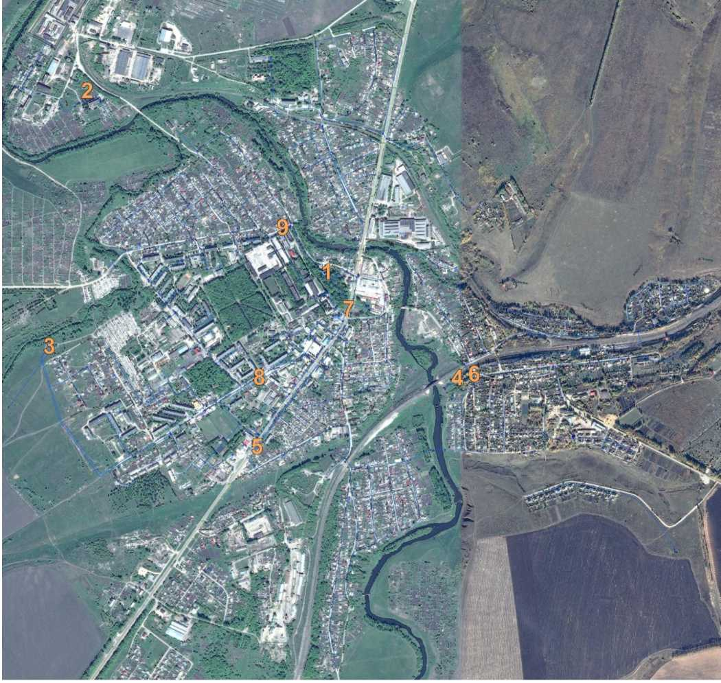

**Таблица 2.2.8.2. Данные полученных замеров**

|  |  |  |  |  |  |
| --- | --- | --- | --- | --- | --- |
| Точка  осмотра/  замера | Место проведения осмотров/замеров | Проводимые замеры | Характеристика участка трубы | Результаты  выполненных  замеров | Нормативная толщина стенки трубы в соответствии с нормами |
| 1 | Водозабор №1 (ул. Свободы д. 7) | Измерение и определение расхода воды/ ультразвуковая | Дн=170 мм, чугун | 4,1-4,3 мм | 8,3 мм |
| 2 | Водозабор №6 п. Белая Гора | Дн=89 мм, сталь | 3,4-3,7 мм | 3,5 мм |

|  |  |  |  |  |  |
| --- | --- | --- | --- | --- | --- |
| 3 | Водозабор №2 (юго­западная часть г. Плавска, в долине р. Локна) | толщинометрия (Результаты замеров расходов воды приведены в Разделе 2.2.6) | Дн=286 мм, сталь | 6,4-7,0 мм | 7,0 мм |
| 4 | Водозабор №3 (на правом берегу р. Плава у ж/д моста по ул. Свердлова) | Дн=110 мм, чугун | 4,0 мм | 7,5 мм |
| 5 | ул. Коммунаров д. 65 (напротив автовокзала) | Ультразвуковая  толщинометрия | Дн=108 мм, сталь | 4,8-5,0 мм | 4,0 мм |
| 6 | ул. Революции д. 2 (вблизи водозабора №3) | Дн=108 мм, сталь | 3,8-4,0 мм; | 4,0 мм |
| 7 | ул. Коммунаров д. 48 (Храм) | Ду=150 мм, сталь | 6,5-6,7 мм; | 4,5 мм |
| 8 | ул. Октябрьская д. 19 | Дн=108 мм (ответвление на дом), сталь | 4,3-4,5 мм; | 4,0 мм |
| 9 | ул. Мичурина д. 6 (колодец на воинскую часть) | Дн=170 мм, чугун | 5,0-5,1 мм; | 8,3 мм |

Превышение значения замера над нормативной толщиной может быть связано с зарастанием внутренней поверхности трубы участка или использованием труб, не включенных в сортамент ГОСТа.

Заниженное значение замера над нормативной толщиной может быть связано с возможной коррозией и эрозией участка или использованием труб, не включенных в сортамент ГОСТа.

**2.2.9. Схемы водозаборов и очистных сооружений системы водоснабжения**

Схема работы водозаборов № 1,2,: подземная вода поступает через станцию 1-ого подъёма в РЧВ, далее через станцию 2-ого подъёма в распределительную водопроводную сеть к абонентам. Водоподготовка поднимаемой воды не производится.

Схема работы водозаборов № 3,5,6,7,8: подземная вода глубинными насосами поднимается в водопроводную сеть города. На насосном оборудовании скважины установлен частотно-регулирующий преобразователь, позволяющий регулировать давление в системе. Водоподготовка поднимаемой воды не производится.

Рис. 1 Упрощенная принципиальная схема работы водозаборов №№3-9



Рис. 2. Упрощенная принципиальная схема централизованного водоснабжения насосных станций (водозаборы №1, №2)

1 – источник водоснабжения (скважина, или группа скважин); 2 — водоподъемник; 3 – сборный резервуар; 4 – насосная станция второго подъема; 5 — установка для обеззараживания воды; 6 – водовод; 7 – водонапорная башня; 8 – распределительная сеть

**2.2.10. Статистика отказов водопроводных сетей (аварий, инцидентов) за предшествующие годы**

|  |  |  |  |  |  |
| --- | --- | --- | --- | --- | --- |
| № п/п | Наименование населенного пункта | Кол-во аварий, ед. | | | |
| 2020 г. | 2021 г. | 2022 г. | 2023 г. |
| 1 | г. Плавск | 16 | 18 | 21 | 19 |
|  | Всего | 16 | 18 | 21 | 19 |

**Таблица 2.2.10.1 Аварийность водопроводных сетей**

Количество аварийных ситуаций на участках водопроводных сетей в последние годы увеличивается. Данная тенденция в первую очередь связана с повышенным износом объектов систем. На сегодняшний день результаты обследований показали, что большинство эксплуатируемых участков водопроводной сети находятся в ветхом состоянии и требуют замены. Так же имеются объекты, которые не способны обеспечить необходимый гидравлический режим водопроводной сети и требуют перекладки на диаметры более большего размера.

**2.2.11.Существующие процедуры диагностики состояния водопроводных сетей и планирования капитальных(текущих) ремонтов**

Инструментальная диагностика состояния водопроводных сетей не производится. Капитальный ремонт сетей водоснабжения последние 10 лет не производился.

**2.2.12. Перечень потребителей (абонентов), обеспеченных коммерческим приборным учётом воды и планы по установке приборов учёта воды**

**Таблица 2.2.12.1 Оснащенность коммерческими приборами жилого фонда**

|  |  |  |  |  |  |  |
| --- | --- | --- | --- | --- | --- | --- |
| № | Наименование населённого пункта | Тип приборов | Вид  ресурса | Всего  домов, квартир подлежащих оснащению ПУ | Оснащено на 01.10.2023 | Необходимо  оборудовать |
|  |  | Общедомовые ПУ | ХВС | 88 | 21 | 67 |
| 1 | г. Плавск | ГВС | 45 | 0 | 45 |
| Индивидуальные ПУ | ХВС | 6122 | 3803 | 2319 |
|  |  | ГВС | 3477 | 1907 | 478 |

**Таблица 2.2.12.2 Оснащенность коммерческими приборами ХВС абонентов бюджетной сферы**

|  |  |  |  |
| --- | --- | --- | --- |
| № | Наименование объекта | Установлено приборов учёта, шт. | Необходимо установить приборов учёта, шт. |
| 1 | Школа № 1 | 1 | - |
| 2 | Школа № 2 | 1 | - |
| 3 | Центр «Доверие» | 1 | - |
| 4 | Школа № 4 | 1 | - |
| 5 | Детский сад № 1 | 1 | - |
| 6 | Детский сад «Пчелка» | 1 | - |
| 7 | Детский сад «Березка» | 1 | - |
| 8 | Детский сад «Теремок» | 1 | - |
| 9 | Дом детского творчества | 1 | - |
| 10 | Детская музыкальная школа | 1 | - |
| 11 | Центральная библиотека | 1 | - |
| 12 | Филиал библиотеки | 1 | - |
| 13 | Детская библиотека | 1 | - |
| 14 | МБУК Плавский музей | 1 | - |
| 15 | Городской Дом культуры | 1 | - |
| 16 | Администрация, ул. Коммунаров, 43 | 1 | - |
| 17 | Гараж ул. Победы | 1 | - |
| 18 | АМО Плавский район (ЗАГС) | 1 | - |
| 19 | АМО Плавский район, ул. Коммунаров, 68) | 1 | - |
| 20 | МЦ «Патриот» | 1 | - |
| 21 | МУ ФОК Спортзал | 1 | - |
| 22 | МУ ФОК Стадион | 1 | - |
| 23 | МУ ФОК Борцовский зал | 1 | - |
| 24 | МУ ФОК Бассейн | 1 | - |
| 25 | ЦРБ г. Плавск | 1 | - |
| 26 | ФГКУ 2 отряд ГПС МЧС России | 1 | - |
| 27 | Центр соц. обслуж. населения: Здание ул. Парковая, 13 | 1 | - |
| 28 | Центр соц. обслуж. населения: Здание ул. Коммунаров, 45а | 1 | - |
| 29 | ФКУ «Военный комиссариат ТО» | 1 | - |
| 30 | ГУТО Плавское МОВ: Здание ул. Октябрьская, 68 | 1 | - |
| 31 | ГУТО Плавское МОВ: Здание ул. Октябрьская, 27 | 1 | - |
| 32 | Казначейство Контора, ул. Орлова | 1 | - |
| 33 | Казначейство Гараж, ул. Победы | 1 | - |
| 34 | Плавский районный суд | 1 | - |
| 35 | Плавская Прокуратура | 1 | - |
| 36 | Межрайоная инспекция по НС | 1 | - |
| 37 | ФГКУ УВО УМВД России по ТО (вневед. охрана) | 1 | - |
| 38 | Центр занятости населения ТО | 1 | - |
| 39 | Плавское лесничество | 1 | - |
| 40 | МОМВД России «Плавский» | 1 | - |
| 41 | Пенсионный фонд | 1 | - |
| 42 | Следственное управление | 1 | - |
| 43 | ФГУ МСЭ | 1 | - |
| 44 | ФКУ «ЦХиСО УМВД России по ТО» | 1 | - |
| 45 | УФС гос. регистрации, кадастра и картографии | 1 | - |
| 46 | Всего | 45 | 0 |

Из вышеуказанных данных оснащённость коммерческими приборами ХВС объектов бюджетной сферы составляет 100%, объекты жилого фонда (общедомовые ПУ) – 29,18%.

Оснащённость индивидуальными ПУ ХВС и ГВС по объектам жилого фонда составляет 62,1% и 80,0% соответственно.

Развитие коммерческого учета производится в соответствии с Федеральным законом от 07.12.2010 года N416-ФЗ «О водоснабжении и водоотведении» и Федеральным законом от 23.11.2009 N261-ФЗ «Об энергосбережении и о повышении энергетической эффективности и о внесении изменений в отдельные законодательные акты Российской Федерации».

**2.2.13. Регламенты функционирования службы ведения режимов водопроводных сетей и диспетчерской службы**

Регулирование гидравлического режима водопроводных сетей на водозаборах осуществляется при помощи установленных ЧРП. На водозаборах №1, №2 дополнительно осуществляется визуальный контроль оперативным персоналом (машинистом насосной станции). Специализированная диспетчерская служба отсутствует, оперативное управление осуществляется посредством телефонной связи с машинистом насосной станции.

**2.2.14. Схемы автоматизации и обслуживания насосных станций**

Автоматизация управления насосами осуществляется посредством установленных ЧРП, которые обеспечивают выполнение следующих функций:

- плавный пуск и торможение насоса;

- автоматическое управление по уровню или давлению;

- защиту от «сухого хода»;

- автоматическое отключение электронасоса при неполнофазном режиме, недопустимом снижении напряжения при аварии в водопроводной сети;

- защиту от перенапряжений на входе преобразователя частоты;

- сигнализацию о включении и выключении насоса, а также об аварийных режимах.

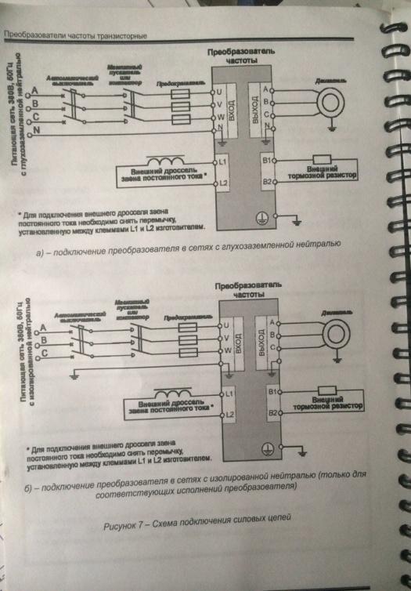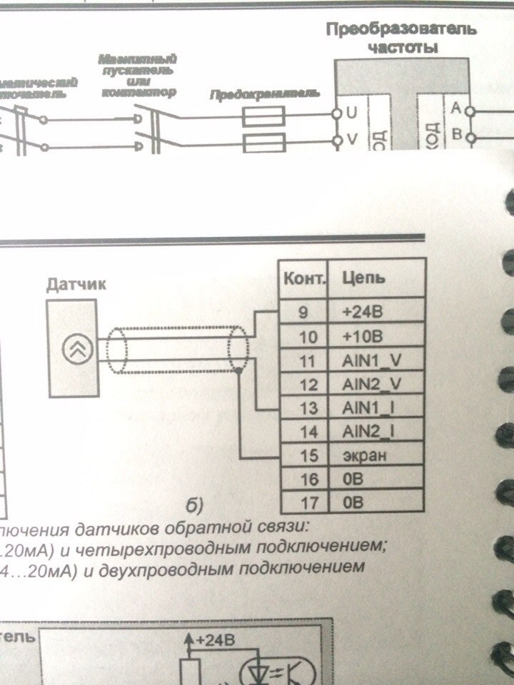

Система автоматики

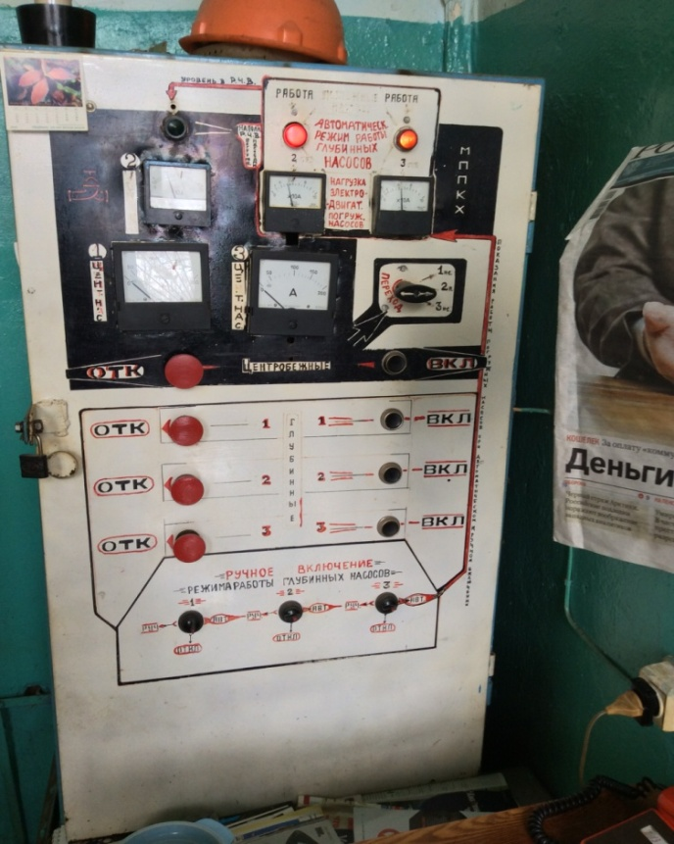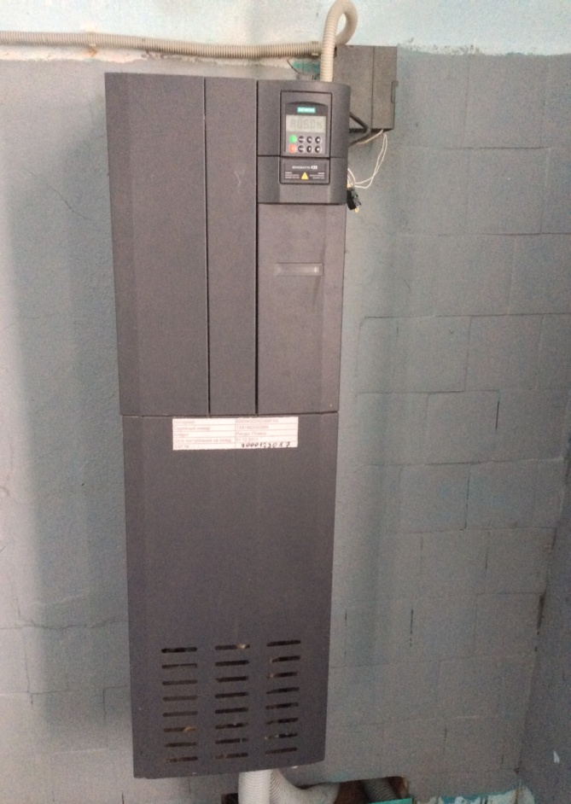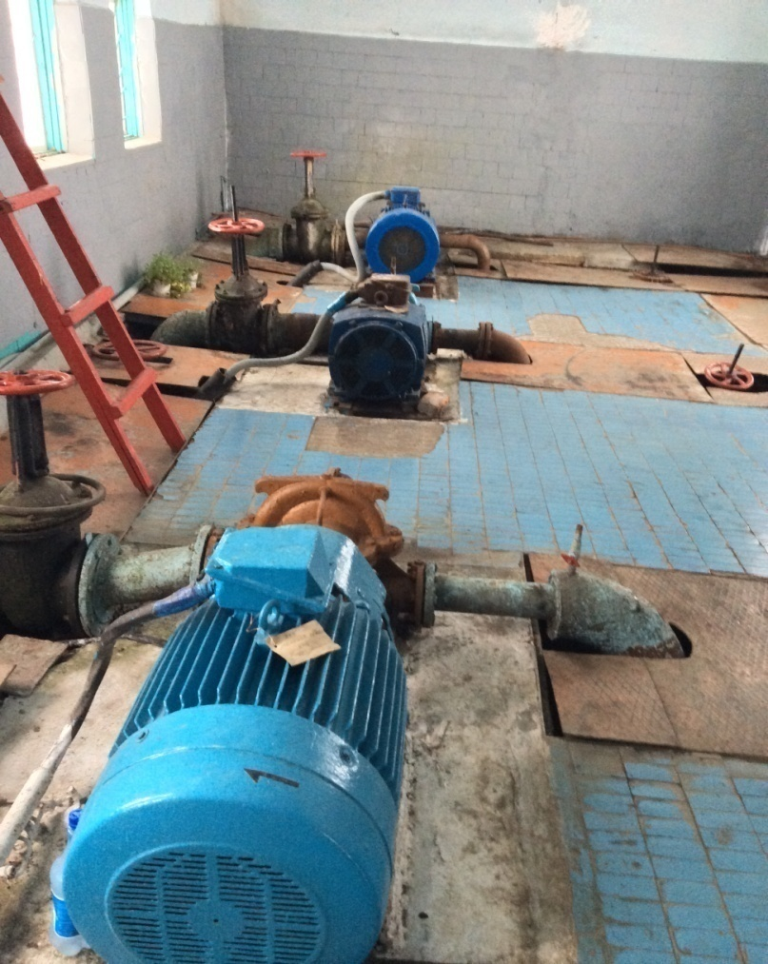

**2.2.15. Базовые значения ключевых показателей энергетической и экономической эффективности забора, очистки и транзита воды по водопроводным сетям**

**Таблица 2.2.15.1 Технико-экономические показатели систем водоснабжения МО город Плавск**

|  |  |  |  |  |
| --- | --- | --- | --- | --- |
| № | Целевые показатели | Ед. изм. | отчётные показатели за 2022 год | отчётные показатели за 2023 год |
| Вода питьевого качества | | | |  |
| 1 | Общий водозабор воды | тыс. м3 | 1517,0 | 1615 |
| 2 | Потери в сетях ХВС и неучтённые расходы | тыс. м3 | 409,0 | 613 |
| от отпуска в сеть, % | 27,0 | 38 |
| 3 | Полезный отпуск воды | тыс. м3 | 1108,0 | 1002 |
| 4 | Удельный расход электроэнергии на производство и передачу 1 м3 воды | кВт*ч/м3 | 1,14 | 1,15 |
| 5 | Соответствие качества товаров и услуг установленным требованиям | % | 75 | 84 |
| 6 | Средний износ сетей | % | 80,9 | 81,3 |
| 7 | Обеспеченность общедомовыми приборами учетов | % | 23,9 | 23,9 |

Забор воды по МО г. Плавск 2023 год:4424,7м3/сутки

Потери 2023 год: 1679,4 м3/сутки

**2.2.16. Зоны действия каждого источника водоснабжения всех организаций водоснабжения, зоны эксплуатационной ответственности (зоны деятельности)организаций водоснабжения и транзитных организаций**

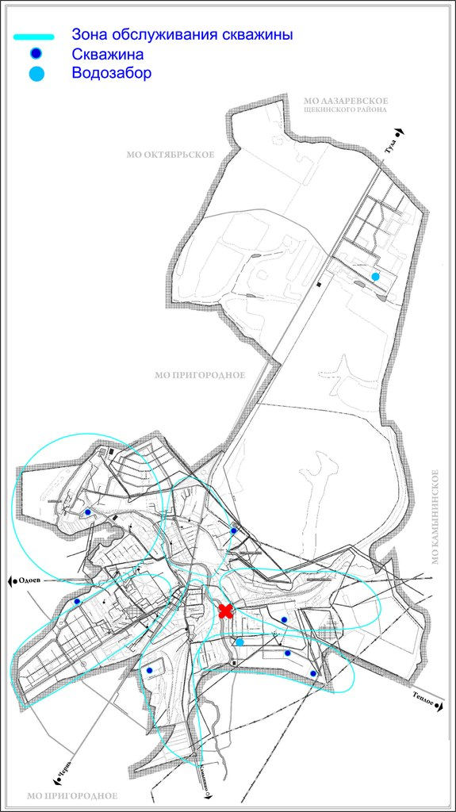

Эксплуатацию всех объектов водоснабжения на территории МО г. Плавск Плавского района обеспечивает МУП «Плавский водоканал».

**2.2.17. Предложения для определения потенциальной ГРО в сфере водоснабжения города Плавск**

По состоянию на 01.10.2024 года гарантирующей организацией в сфере водоснабжения города Плавск является МУП «Плавский водоканал».

**Раздел 3**

**2.3. Перспективное потребление коммунальных ресурсов в сфере водоснабжения**

На данный момент основным потребителем услуг водоснабжения, оказываемых МУП «Плавский водоканал», является население. При этом доля населения в потреблении воды составляет 74 %, бюджетные организации составляют в среднем по водоснабжению 10 %, прочие организации – 16 %.

В летний период наблюдается рост потребления воды за счет полива приусадебных участков в частном секторе и соответственно увеличивается потребность в потреблении коммунальных ресурсов в сфере водоснабжения на 10%.

**2.3.1. Фактическое и ожидаемое потребление воды (годовое, среднесуточное, максимальное среднесуточное)**

|  |  |  |  |
| --- | --- | --- | --- |
| Наименование потребления | 2023 г. | 2024 г. | 2034 г. |
| Годовое | 1615 тыс. м3 | 1592,682 тыс. м3 | 1487,819тыс. м3 |
| среднесуточное | 4,42 тыс. м3 | 4,36 тыс. м3 | 4,076тыс. м3 |
| Максимальное среднесуточное | 4,86 тыс. м3 | 4,796 тыс. м3 | 4,483 тыс. м3 |

**2.3.2. Описание территориальной структуры потребления воды, согласно отчётам организаций, осуществляющих водоснабжение с территориальной разбивкой по технологическим зонам водопроводных станций**

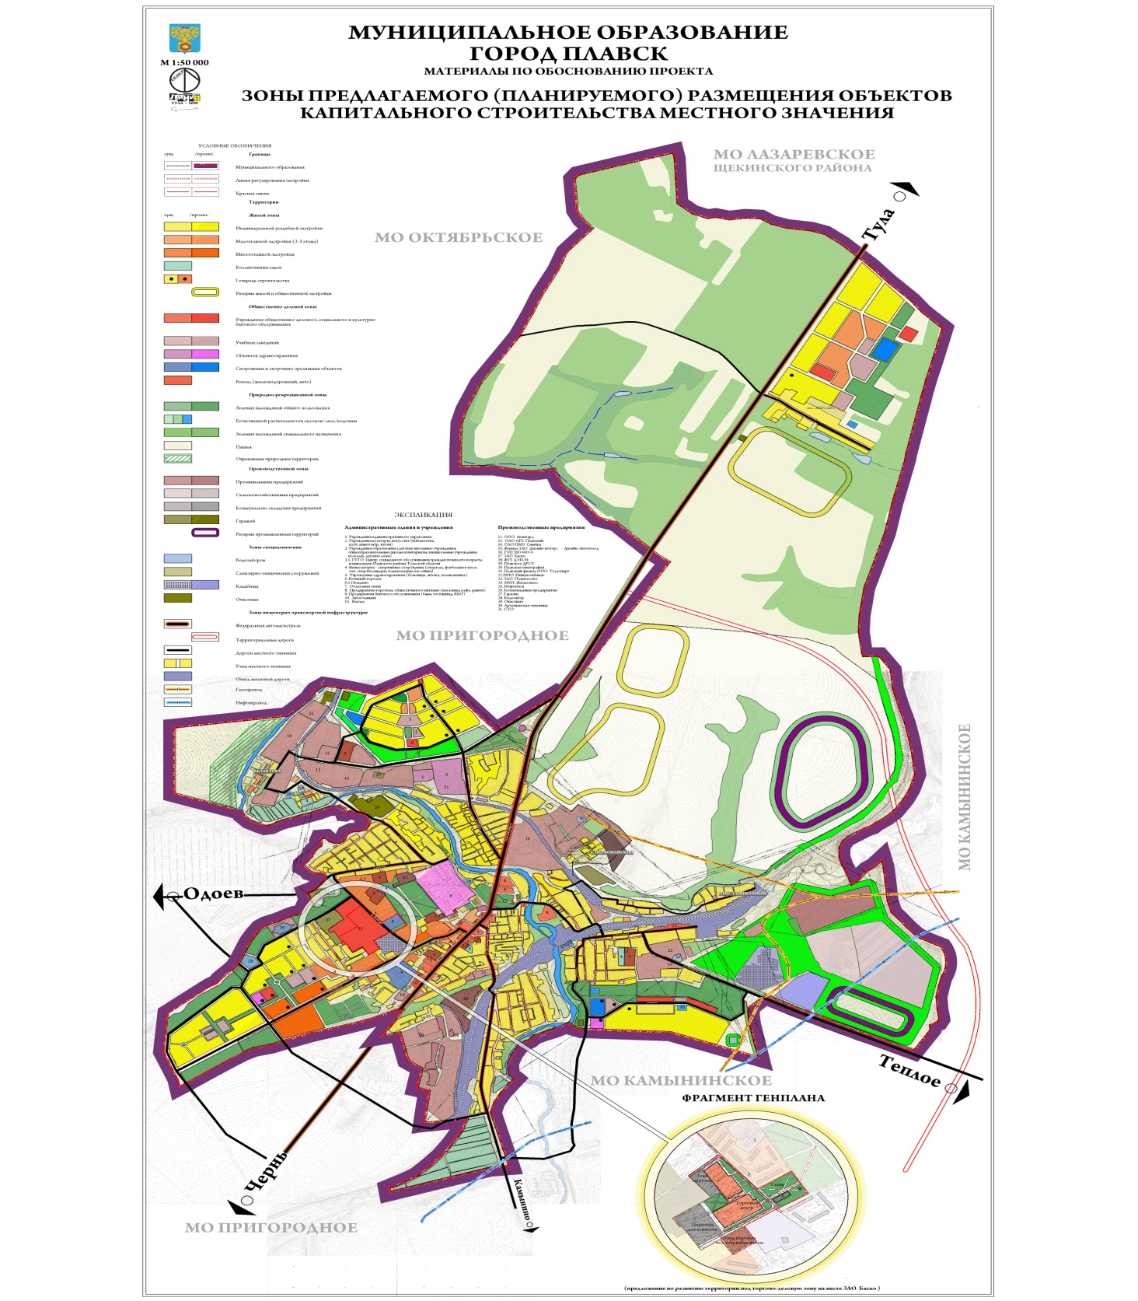

Население

Производство

Социальные объекты

**Таблица 2.3.2.1 Структура потребителей**

|  |  |  |  |  |
| --- | --- | --- | --- | --- |
| № | Наименование | Годовой расход, тыс. м3 | | |
| 2021 | 2022 | 2023 |
| 1 | Реализация услуг водоснабжения, в т. ч. | 1280 | 1108 | 1002 |
| 1.1 | Население, в том числе: | 894 | 754 | 740 |
| 1.1.1 | - многоквартирные дома | 502 | 406 | 385 |
| 1.1.2 | - частный сектор | 392 | 348 | 355 |
| 1.2 | Бюджетные организации | 84 | 96 | 93 |
| 1.3 | Прочие организации | 302 | 258 | 169 |

**2.3.3. Оценка расходов воды на водоснабжение по типам абонентов**

На данный момент основным потребителем услуг водоснабжения, оказываемых МУП «Плавский водоканал», является население. При этом доля населения в потреблении воды составляет 74 %, бюджетные организации составляют в 10%, прочие организации – 16 %.

В летний период наблюдается рост потребления воды за счет полива приусадебных участков в частном секторе и соответственно увеличивается потребность в потреблении коммунальных ресурсов в сфере водоснабжения на 10%.

**2.3.4.Фактические и планируемые потери воды при её транспортировке (годовые, среднесуточные значения)**

**За период 2023 года потери воды при транспортировке составляют 38%, необходимо сократить величину потерь воды до 18%.**

|  |  |  |  |
| --- | --- | --- | --- |
| Потери | 2023 г., м3 | 2024 г., м3 | 2034 г., м3 |
| годовые | 613 тыс. | 398,17 тыс. | 267,807тыс. |
| Среднесуточные | 1,68 тыс. | 1,091 тыс. | 0,734 тыс. |
| Максимальные | 1,84 тыс. | 1,2 тыс. | 0,807тыс. |

**2.3.5. Перспективный водный баланс (общий, территориальный по водопроводным сооружениям, а также структурный по группам потребителей)**

|  |  |  |  |  |
| --- | --- | --- | --- | --- |
|  | 2022 | 2023 | 2024 | 2034 |
| Поднято воды насосными станциями первого подъёма, тыс. м3 | 1517 | 1615 | 1592,682 | 1487,819 |
| Отпущено потребителям, тыс. м3 | 1108 | 1002 | 1194,512 | 1220,012 |
| Утечки, неучтённые расходы, тыс. м3 | 409 | 613 | 398,17 | 267,807 |
| Отпущено воды населению, тыс. м3 | 754 | 740 | 884,012 | 902,812 |
| Бюджетным организациям, тыс. м3 | 96 | 93 | 119,4 | 122,0 |
| Прочим организациям, тыс. м3 | 258 | 169 | 191,1 | 195,2 |

**2.3.6. Расчёт требуемой мощности водозаборных и очистных сооружений**

|  |  |  |  |  |
| --- | --- | --- | --- | --- |
| **Требуемая мощность водозаборных сооружений** | **2021** | **2023** | **2024** | **2034** |
| **Годовая, тыс.м3** | 1517 | 1615 | 1592,682 | 1487,819 |
| **Среднесуточная, тыс.м3** | 4,15 | 4,42 | 4,36 | 4,076 |
| **Максимальная, тыс.м3/сут** | 4,56 | 4,86 | 4,796 | 4,483 |

**2.3.7. Перечень объектов подлежащих комплексному капитальному ремонту**

Комплексному капитальному ремонту подлежат следующие объекты системы водоснабжения г. Плавска:

1.Водопроводные сети

2.Насосные станции

3.Водонапорные башни

4.Колодцы

5.Скважины

**2.3.8. Перечень объектов нового строительства, в том числе: объектов жилищного фонда, объектов общественного фонда**

|  |  |  |  |  |  |  |
| --- | --- | --- | --- | --- | --- | --- |
| **Наименование** | **Ед. изм.** | **2023** | **2024** | **2025** | **2026** | **2034** |
| Объемы строительства объектов жилого назначения (многоквартирные дома) | Кв. м. | 0 | 0 | 0 | 0 | 0 |
| Объемы строительства объектов жилого назначения индивидуальные жилые дома) | Кв. м. | 2692 | 2894 | 3050 | 3240 | 4850 |
| Объемы строительства объектов общественно-делового назначения | Кв. м. | 0 | 0 | 0 | 400 | 0 |
| Объемы строительства промышленных объектов | Кв. м. | 0 | 1500 | 0 | 1860 | 2010 |

**2.3.9. Основные показатели, характеризующие водопотребление объектов нового строительства**

Учитывая показатели таблицы 2.3.8, крупных потребителей холодного водоснабжения в перспективе до 2034 года не ожидается. Основной объем строительства будет продолжаться за счет ввода индивидуальных жилых домов, водопотребление которых незначительно.

**2.3.10.Карта расчётных элементов деления территорий**

Население

Бюджетофинансируемые организации

Промышленность

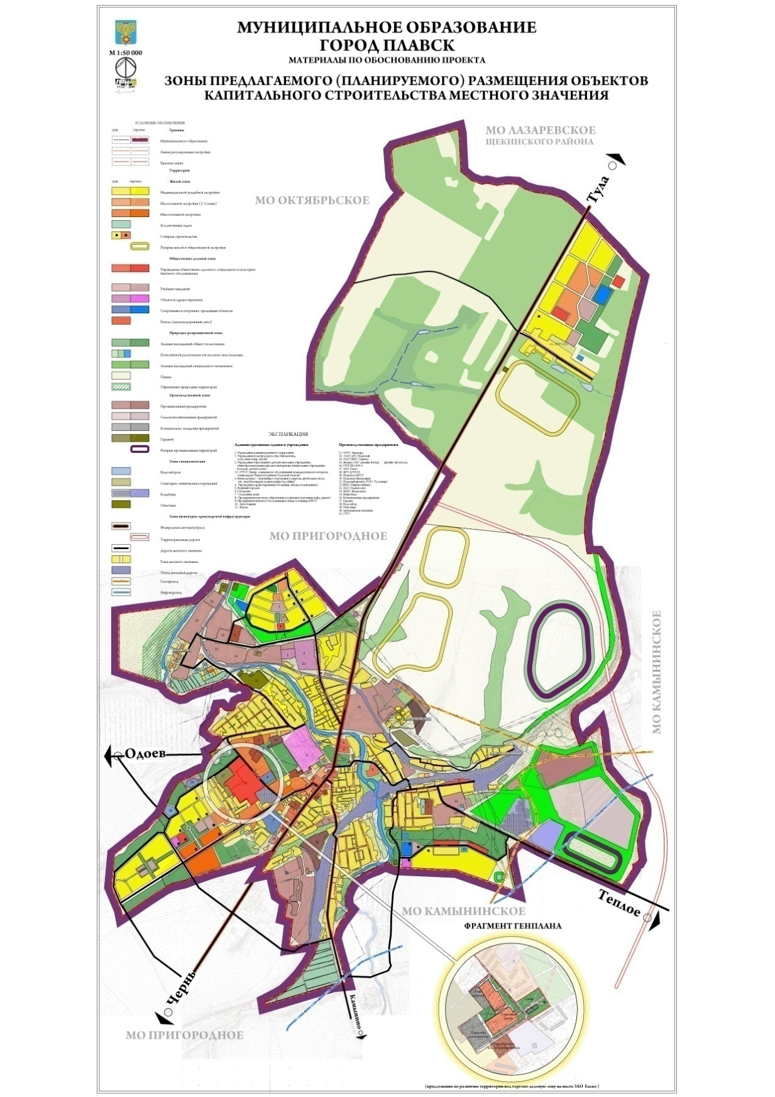

**2.3.11. Справочник наименований расчётных элементов территориального деления и справочник соответствия принятых наименований с существующими в Генеральном Плане (по состоянию на 01.10.2024 года)**

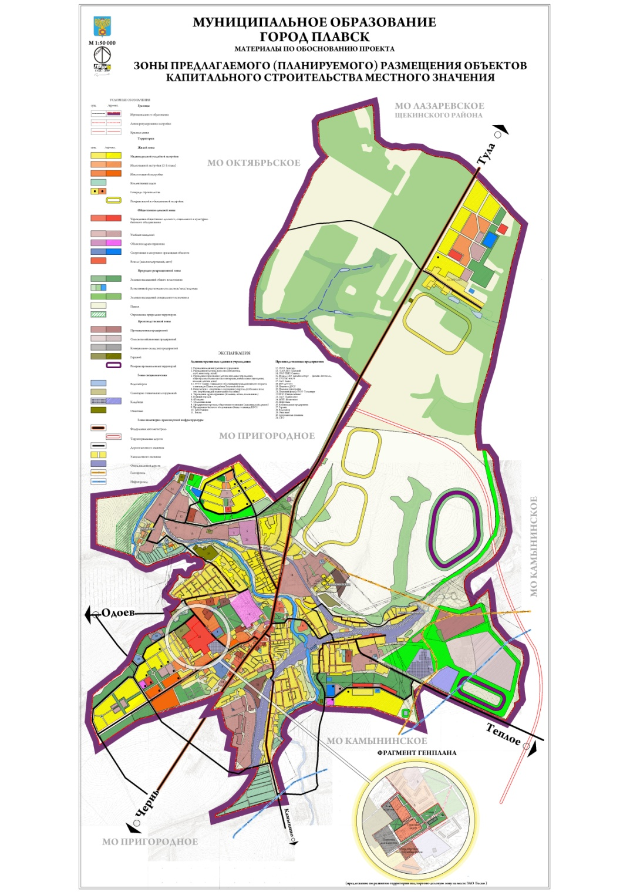

Промышленность, потребление составляет 169 тыс.м3/год

Население, потребление составляет 740 тыс.м3/год

Бюджетофинансируемые организации, потребление составляет 93 тыс.м3/год

**2.3.12. Описание расчётных элементов территориального деления в существующем (на момент разработки схемы водоснабжения) и перспективном состоянии**

Прогнозируемое потребление ХВС населением составит на 2034 год: 903 тыс.м3

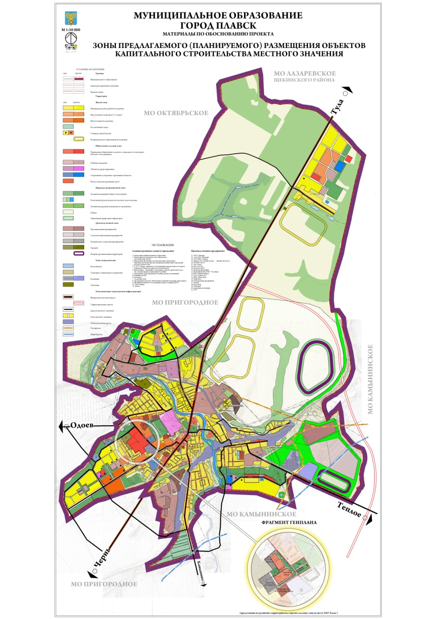

**2.3.13. Базовый спрос на коммунальный ресурс и прогноз потребления**

|  |  |  |  |  |
| --- | --- | --- | --- | --- |
| Наименование | Ед.  Изм. | 2023 | 2026 | 2034 |
| Общий подъем воды | м3/сут | 4424,66 | 4363,52 | 4076,22 |
| Реализация воды, в т.ч. | м3/сут | 2745,21 | 3272,64 | 3342,5 |
| - население | м3/сут | 2031,48 | 2421,96 | 2473,47 |
| -бюджетные организации | м3/сут | 274,5 | 327,12 | 334,24 |
| -прочие организации | м3/сут | 439,23 | 523,56 | 534,79 |
| Безвозвратные потери | м3/сут | 1679,45 | 1090,88 | 733,72 |

**2.3.14. Карты расчётных элементов территориального деления и перспективной мощности водозаборных и очистных сооружений**

Перспективная мощность водозаборов г . Плавска на 2034 год будет составлять 4076 м3/сутки

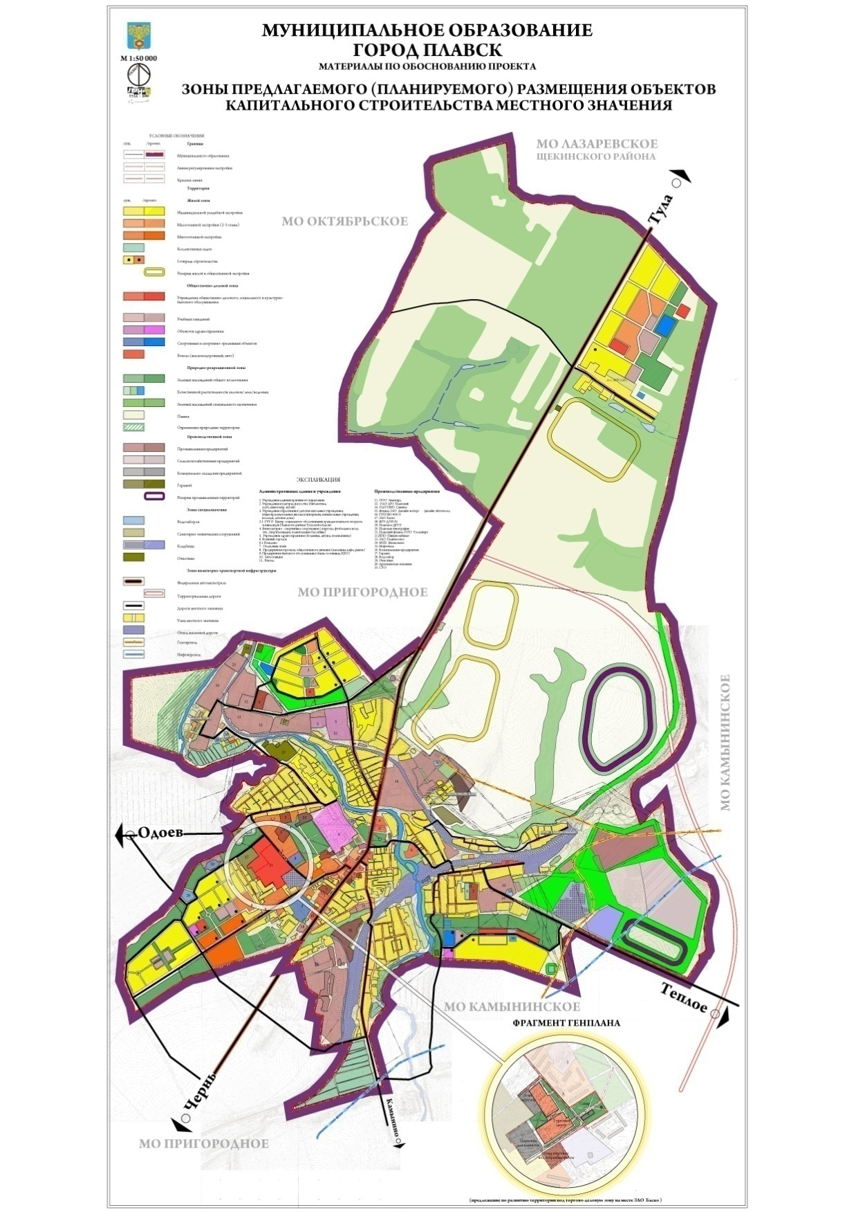

**Раздел 4**

**2.4. Предложения по строительству, реконструкции и технического перевооружения объектов системы водоснабжения**

Системы водоснабжения должны обеспечить необходимый уровень подачи воды питьевого качества потребителям, минимизируя издержки водных ресурсов и энергоресурсов (электрическая и тепловая энергия) при реализации различного рода технологических процессов (подъёма, очистки, передачи). Параметры подаваемого ресурса на вводах потребителей должны соответствовать договорным обязательствам.

Качество подаваемой воды потребителям должно соответствовать СанПиН 2.1.4.1074-01 «Питьевая вода. Гигиенические требования к качеству воды централизованных систем питьевого водоснабжения». В существующих условиях для достижения этого необходимо создание возможности для организации комплексной водоподготовки, своевременное бурение новых скважин, замена ветхих участков сетей и объектов систем водоснабжения.

Для каждой системы должен быть обеспечен высокий уровень надёжности и управляемости, должна быть проведена автоматизация и диспетчеризация элементов систем водоснабжения.

Обеспеченность приборами учёта воды всех потребителей в соответствии с Федеральным законом от 23.11.2009 N261-ФЗ (ред. от 04.11.2014) "Об энергосбережении и о повышении энергетической эффективности и о внесении изменений в отдельные законодательные акты Российской Федерации" должна составлять 100%.

Централизованное водоснабжение МО город Плавск должно быть обеспечено от подземных источников в соответствии с фактическими нагрузками на системы водоснабжения. Именно подземные источники водоснабжения обладают необходимыми запасами пресной воды для водоотбора, как на сегодняшний день, так и для перспективного развития.

В условиях существующего состояния систем водоснабжения предлагаются три варианта развития:

Вариант 1: Организация водозабора, подготовки и подачи воды от единых новых водозаборных сооружений, в ходе которой предлагается:

- инженерно-геологические изыскания подземных вод, проектирование и строительство единых водозаборных сооружений в границах северной части города (ул. Чкалова, ул. Олега Кошевого, ул. Гагарина);

- проектирование и строительство основных водоводов от новых водозаборных сооружений до п. Белая Гора, ул. Октябрьская, ул. Пролетарская с возможностью охвата новых потребителей;

- проектирование и строительство водоводов от ул. Свердлова до ул. Луговая и ул. Островского;

- тампонаж, резервирование существующих объектов водозаборных сооружений.

Вариант 2: Организация водозабора, подготовки и подачи воды от существующих водозаборных сооружений с объединением технологических зон №1, №3, №4, в ходе которой предлагается:

- Объединение ТЗ №1 (г. Плавск) с ТЗ №3 (ул. Луговая) и ТЗ №4 (ул. Островского) с проведением реконструкции водозаборных сооружений №3 и прокладкой водовода от ул. Свердлова до объектов систем ТЗ №3 и №4;

- Проектирование и строительство водоподготовительных сооружений для водозаборов №1-3 и №6 (п. Белая Гора);

- Строительство или обеспечение резервного источника для ТЗ №2 (п. Белая Гора).

Вариант 3: Организация водозабора, подготовки и подачи воды от существующих водозаборных сооружений с объединением ТЗ №3 и №4, в ходе которой предлагается:

- Объединение технологической зоны ТЗ №3 (ул. Луговая) и ТЗ №4 (ул. Островского) с проведением и прокладки водовода от ул. Луговая до ул. Островского;

- Проектирование и строительство водоподготовительных сооружений для водозаборов №1-3, №5 и №6 (п. Белая Гора);

- Строительство или обеспечение резервного источника для ТЗ №2 (п. Белая Гора), строительство резервного источника для ТЗ №3 (ул. Луговая).

**Вариант 4:** Строительство водозаборного узла по адресу: Тульская область, г. Плавск (ТЗ №1), в ходе которого предлагается:

- Разработка проектно-сметной документации по объекту: «Строительство водоразборного узла по адресу: Тульская область, г. Плавск», который включает в себя:

1) бурение скважин;

2) монтаж станции водоподготовки, включая станцию обеззараживания;

3) монтаж насосной станции 2- го подъема, резервуаров чистой воды;

4) прокладку сборного водовода от скважин и прокладку сетей водоснабжения от водозабора до городских сетей.

- Оформление разрешительной документации на пользование недрами.

- Бурение разведочной скважины.

Данный вариант обусловлен тем, что основной проблемой несоответствия гигиеническим требованиям СанПиН питьевой воды в городе Плавске является вода со скважин водозабора №1 по ул. Свободы в г. Плавск, которые находятся по рельефу в самой нижней точке города. Предлагаемый вариант предполагает исключение водозабора №1 по ул. Свободы из системы водоснабжения г. Плавска и перехода на построенный водозаборный узел в районе водозабора №2 в районе р. Локна.

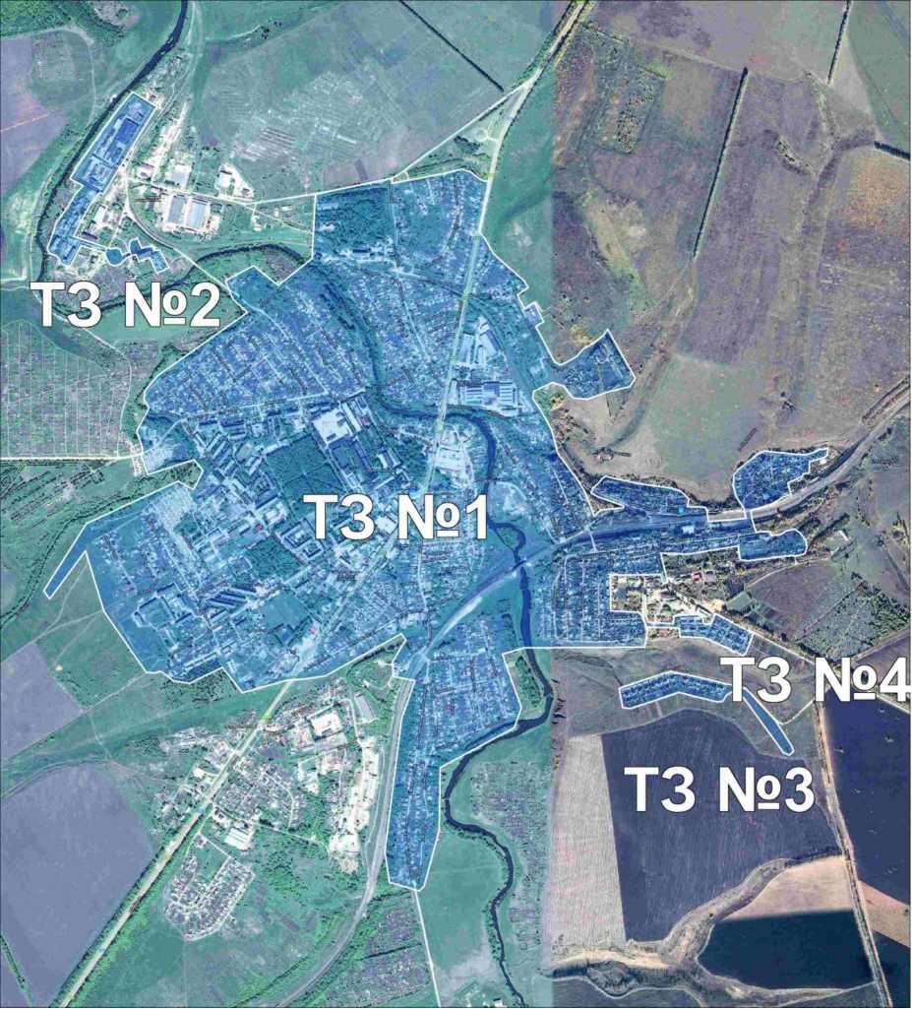

Все из указанных вариантов подразумевают обязательное проведение работ по расчёту оптимальных гидравлических режимов функционирования систем, с учётом возможного развития социальной, производственной и коммунальной инфраструктуры города.

Стоит отметить, что наиболее энергоэффективным и рациональным вариантом с точки зрения эксплуатации является Вариант 1, но сложность в реализации такого варианта может заключаться в обязательной организации большого притока инвестиционных денежных средств за достаточно кратковременный период по отношению к рассматриваемым Вариантам 2 и 3. Наиболее оптимальный вариант развития систем водоснабжения оценивается в Варианте 4.

В качестве базовой концепции развития и оценки перспективных показателей технико-экономического состояния объектов систем водоснабжения рассматривается Вариант 4.

**2.4.1. План реконструкции, нового строительства и технического перевооружения объектов системы водоснабжения**

|  |  |
| --- | --- |
| **Мероприятия** | **Год** |
| **Строительство водоразборного узла по адресу: Тульская область, г. Плавск** | **2025-2027** |
| Разработка проектно-сметной документации по объекту: «Строительство водоразборного узла по адресу: Тульская область, г. Плавск» |
| Оформление земельных участков под бурение 3-х новых артезианских скважин в районе существующего водозабора |
| Бурение 6-ти скважин (глубина – 120 м) |
| Подключение скважин к сетям электроснабжения |
| Прокладка сборного водовода от скважин |
| Насосная станция 2-го подъема и резервуары чистой воды (2х500 м3) |
| Прокладка сетей водоснабжения от водозабора до городских сетей |
| Гидравлический расчет городских сетей водоснабжения |
| Установка станции обеззараживания |
| Проектно-изыскательские работы |
| Водоподготовка на водозаборе |
| Оформление санитарно-защитной зоны и лицензирование |
| **Реконструкция водопроводных сетей г. Плавск и п. Белая Гора** | **2026-2027** |
| ул. Мира |
| ул. Пролетарская |
| ул. 50 лет Октября |
| ул. Чернышевского |
| ул. Правды |
| ул. Чкалова |
| ул. О. Кошевого |
| ул. Комсомольская |
| ул. Чехова |
| п. Белая Гора, замена ветхих водопроводных сетей |
| **Пусконаладочные работы** | **2027** |

**2.4.2. Оценка капитальных затрат в новое строительство, реконструкцию и техническое перевооружение объектов системы водоснабжения**

|  |  |
| --- | --- |
| **Мероприятия** | **Сумма, т.руб.** |
| **Строительство водоразборного узла по адресу: Тульская область, г. Плавск** | **307610,9** |
| Разработка проектно-сметной документации по объекту: «Строительство водоразборного узла по адресу: Тульская область, г. Плавск» |
| Оформление земельных участков под бурение 3-х новых артезианских скважин в районе существующего водозабора |
| Бурение 6-ти скважин (глубина – 120 м) |
| Подключение скважин к сетям электроснабжения |
| Прокладка сборного водовода от скважин |
| Насосная станция 2-го подъема и резервуары чистой воды (2х500 м3) |
| Прокладка сетей водоснабжения от водозабора до городских сетей |
| Гидравлический расчет городских сетей водоснабжения |
| Установка станции обеззараживания |
| Проектно-изыскательские работы |
| Водоподготовка на водозаборе |
| Оформление санитарно-защитной зоны и лицензирование |
| **Реконструкция водопроводных сетей г. Плавск и п. Белая Гора** | **38 000** |
| ул. Мира |
| ул. Пролетарская |
| ул. 50 лет Октября |
| ул. Чернышевского |
| ул. Правды |
| ул. Чкалова |
| ул. О. Кошевого |
| ул. Комсомольская |
| ул. Чехова |
| п. Белая Гора, замена ветхих водопроводных сетей |
| **Пусконаладочные работы** | **26 000** |
| **Итого** | **371 610,9** |

Планируемый эффект в результате проведения работ по модернизации:

1. предоставление качественных услуг водоснабжения абонентам;
2. повышение надежности и стабильности работы системы водоснабжения;
3. снижение эксплуатационных расходов на обслуживание, экономия электроэнергии в пределах 15-20%, с учетом различных суточных режимов работы, уменьшение непроизводственных потерь воды;
4. повышение эксплуатационного ресурса оборудования, труб и запорной арматуры, за счет исключения пусковых токов, исключения гидравлических ударов, плавного регулирования, плавного пуска и остановки;
5. возможность интеграции с системами учета расхода воды и электроэнергии;
6. автоматизированный режим работы водозаборов;
7. возможность дистанционного управления и контроля.

**2.4.3**. **Оценка мощностей резервирования части имеющихся мощностей (для новых сооружений)**

В связи с незначительным объемом роста строительства объектов жилого фонда и прочих объектов водопотребления, учитывая существующие проектные мощности водозаборов резервирование мощностей для новых сооружений не требуется.

**Раздел 5**

**2.5.1. Планы реконструируемых и предлагаемых к новому строительству магистральных водопроводных сетей**

Планом развития системы водоснабжения предусматривается:

1) проектирование и строительство 2-х напорных водоводов от насосной станции II подъема водозабора №1 до водозабора №3 (ул. Свердлова) и до водозабора №6(п. Белая Гора) D=200 мм, L=7км;

2) реконструкция водопроводных сетей Плавск и Белая Гора:

- ул. Мира D=63мм ПНД, L=700 м.;

- ул. Пролетарская D=63мм ПНД, L=500 м.;

- ул. 50 лет Октября D=63мм ПНД, L=1000 м.;

- ул. Чернышевского D=63мм ПНД, L=200 м.;

- ул. Правды D=63мм ПНД, L=400 м.;

- ул. Чкалова D=63мм ПНД, L=550 м.;

- ул. Олега Кошевого D=63мм ПНД, L=750 м.;

- ул. КомсомольскаяD=63мм ПНД, L=840 м.;

- ул. Чехова D=63мм ПНД, L=1100 м.;

- замена водопроводных сетей Белая Гора D=63мм ПНД, L=1000 м.

3) строительство сборного водовода от артезианских скважин до насосной станции II подъема D=300 мм, L=5 км (водозабор №2).

**2.5.2. План развития систем диспетчеризации, телемеханизации и систем управления режимами водоснабжения на объектах организаций, осуществляющих водоснабжение**

При реконструкции объектов водоснабжения необходимо обеспечить высокий уровень надежности и управляемости насосными станциями, внедрение автоматизированных систем управления и видеонаблюдения, с выводом всех элементов диспетчеризации на единый пульт управления оператора.

**2.5.3. Оценка капитальных затрат на развитие систем диспетчеризации, телемеханизации и систем управления режимами водоснабжения на объектах организаций, осуществляющих водоснабжение**

**Общая стоимость предполагаемых затрат на внедрение элементов диспетчеризации и телемеханизации 4565 т. руб.**

|  |  |  |
| --- | --- | --- |
| **Мероприятия** | **Год** | **Сумма, т. руб.** |
| Прокладка контрольного кабеля при реконструкции водозабора №2 «Локна» | 2027 | 4565 |

**2.5.4. План развития системы коммерческого учёта водопотребления организациями, осуществляющими водоснабжение**

По состоянию на 01.10.2024 года объекты водоснабжения не оснащены коммерческими приборами учета поднимаемой и подаваемой в сеть воды. Поэтому при реконструкции насосных станций необходимо обеспечить оснащение водозаборов коммерческими приборами учета.

Необходимо продолжить работы по оснащению приборами учета объектов жилого фонда и прочих потребителей в соответствии с Федеральным законом от 07.12.2010 года №416-ФЗ «О водоснабжении и водоотведении» и Федеральным законом от 23.11.2009 №261-ФЗ «Об энергосбережении и о повышении энергетической эффективности и о внесении изменений в отдельные законодательные акты Российской Федерации».

**2.5.5. Предложения по сокращению неучтённых расходов потерь воды при транспортировке**

По данным, представленным МУП «Плавский водоканал» за 2023 год, потери составили 613 т. м3, что составляет 37 % от общего объема поднимаемой воды. Для снижения уровня потерь воды необходимо провести следующие организационно-технические мероприятия:

|  |  |
| --- | --- |
| 1 | Наименование работы |
| 2 | Внедрение частотно-регулирующих преобразователей |
| 3 | Внедрение системы учёта воды на насосных станциях, а также у 100% потребителей |
| 4 | Наладка гидравлического режима в распределительной сети |
| 5 | Замена и ремонт запорной арматуры, пожарных гидрантов, водоразборных колонок |
| 6 | Замена водопроводных сетей |
| 7 | Выявление неучтенных водопользователей |

**2.5.6. Оценка возможности сокращения давления в водопроводной сети за счёт изменения её структуры и устройства квартальных и внутридомовых насосных станций подкачки**

Проектом реконструкции предусматривается водоснабжение всех потребителей технологических зон от водозабора №1. Для снижения давления в магистральных водоводах технологической зоны №1 планируется строительство транзитных водоводов для обеспечения потребителей технологических зон №2,3,4

**2.5.7.Схема зонирования водопроводной сети**



Реконструкцией предусмотрено объединение технологических зон №1,2,3,4 в одну технологическую зону (ТЗ№1). Учитывая удаленность от водозабора №1 (более 5км) населенного пункта п. Агролес, входящего в территориальную зону г. Плавска, а также незначительное количество потребителей п. Агролес, водоснабжение поселка целесообразнее осуществлять от имеющегося источника водоснабжения (ТЗ№2).

**2.5.8. Решение по обеспечению централизованного водоснабжения на территориях, где оно отсутствует**

Территории, неохваченные системой центрального водоснабжения на территории г. Плавска, отсутствуют.

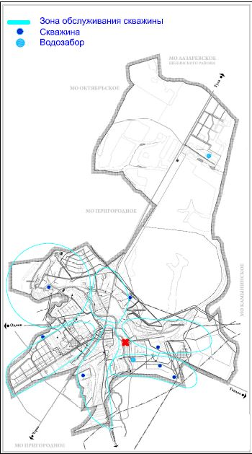

**2.5.9. Описание маршрутов прохождения линейного объекта по территории поселения, городских округов( трассы), примерные места размещения насосных станций, резервуаров, водонапорных башен**



Рекомендуемые места бурения новых скважин.

**Раздел 6**

**2.6. Экологические аспекты мероприятий по строительству и реконструкции объектов централизованной системы водоснабжения**

Учитывая тот факт, что реконструкция объектов водоснабжения не предусматривает использование в системе водоподготовки химических реагентов, а также отсутствие в технологии производства блоков очистки, и соответственно, промывных вод, вредного воздействия на водный бассейн в связи с реконструкцией объектов водоснабжения не ожидается.

После реализации мероприятий по реконструкции объектов водоснабжения для водоподготовки предусматривается применение безопасных экологических реагентов.

**Раздел 7**

**2.7. Оценка капитальных вложений в новое строительство, реконструкцию и модернизацию объектов централизованного водоснабжения**

|  |  |  |  |  |  |
| --- | --- | --- | --- | --- | --- |
| **Затраты** | **Затраты** | | | | |
| **Мероприятия** | **Всего, т. руб.** | **2024 год** | **2025 год** | **2026 год** | **2027 год** |
| Строительство водоразборного узла по адресу: Тульская область, г. Плавск |  |  | 37610,9 | 150000 | 120000 |
| Реконструкция водопроводных сетей г. Плавск и п. Белая Гора |  |  |  | 26000 | 12000 |
| Пусконаладочные работы |  |  |  | 10000 | 16000 |
| Всего |  |  | 37610,9 | 186000 | 148000 |

**Раздел 8**

**2.8. Решение по бесхозяйным сетям**

На территории МО г. Плавск бесхозяйных водопроводных сетей не выявлено.

**Раздел 9**

**2.9. Обосновывающие материалы к схеме водоснабжения**

**2.9.1. Предложения по определению ГРО с установлением границ её деятельности и зон действия источников и водопроводных сетей на территории МО г. Плавск**

По состоянию на 01.10.2024 года гарантирующей организацией в сфере водоснабжения города Плавск является МУП «Плавский водоканал».

**2.9.2. Базовый уровень ключевых показателей развития водоснабжения МО г. Плавск**

Основным источником питьевого водоснабжения г. Плавска Плавского района являются подземные воды из артезианских скважин.

Необходимо провести дополнительную экспертную оценку запасов подземных вод и её качества для хозяйственно-питьевых нужд в увязке с перспективными планами развития города.

Основными проблемами в сфере водоснабжения города являются:

- снижение качества подземной воды;

- отсутствие сооружений водоподготовки на водозаборах;

- очистка сточных вод и речной сети, в связи с тем, что подземные и поверхностные воды представляют единый комплекс.

Приложение

**Исходные данные для разработки Схемы водоснабжения**

В ходе разработки схемы водоснабжения проведено техническое обследование объектов водоснабжения г. Плавска. В ходе обследования выполнено:

-выезд на место расположения объектов;

-фотофиксация состояния объектов;

-оценка существующего состояния;

-разработка планов реконструкции и нового строительства;

-оценка перспективного объема водопотребления;

-определение ключевых показателей работы существующей системы водоснабжения и перспективы развития.

________________